



*Dra. Oveida Parra Novoa*

*Gerente*

**Vigencia 2023**

**Comparación 2022 Vs 2023**

**Informe de Gestión**



**Gestión Gerencial**

**Dra. Daniela Ramírez**

Jefe Oficina de Control Disciplinario

**Dra. Lucedy Trujillo**

Jefe Oficina de Control Interno de Gestión

Liderado:

**Dra. Carolina Ospina**

Jefe Oficina de Jurídica

**Dra. Claudia Vanegas**

Jefe Oficina de Calidad

**Dra. Viviana Mejía Pérez**

Jefe Oficina de Planeación

Contenido

1. Gestión Gerencial 7

1.1 Marco Conceptual y estratégico. 7

1.1.2 Junta Directiva y Revisoría Fiscal. 7

1.1.3 Plataforma estratégica. 8

1.1.4 Objetivos Estratégicos 9

1.1.5 Portafolio de Servicios. 9

1.1.6 Estructura Organica. 9

1.1.7 Resultados del Plan de Gestión - Plan de Acción. 10

1.1.7.1 Modelo Integrado de Planeación y Gestión – MIPG 14

1.1.8 Procesos Judiciales 20

1.1.9 Contratación vigencia 2023: 22

1.1.10 Gestión de Proyectos. 23

1.1.11 Gestión de Calidad 25

2. Indicadores de calidad, producción y morbilidad 32

2.1 Resultados y análisis indicadores de calidad 32

2.1.1 Tasa de caída de pacientes 32

2.1.1.1 Tasa de caída de paciente en el servicio de hospitalizados 32

2.1.1.2 Tasa de caída de paciente en el servicio de urgencias 33

2.1.1.3 Tasa de caída de paciente en el servicio de apoyo diagnóstico y terapéutico 34

2.1.1.4 Tasa de caída de paciente en el servicio de consulta externa 34

2.1.2 Proporción de reingresos de Pacientes. 34

2.1.2.1 Proporción de Reingreso de pacientes al servicio de urgencias en menos de 72 horas 34

2.1.2.2 Tasa de reingreso de pacientes hospitalizados en menos de 15 días 35

2.1.3 Eventos adversos 35

2.1.3.1 Proporción Eventos adversos relacionados con la administración de medicamentos en el servicio de urgencias 35

2.1.3.2 Proporción Eventos adversos relacionados con la administración de medicamentos en el servicio de hospitalizados. 36

2.1.3.3 Tasa de ulcera por presión en el servicio de hospitalizados 37

2.1.3.4 Eventos Adversos Analizados 38

2.1.3.5 Proporción de cancelación de cirugías programadas 40

2.2 Oportunidad de la atención en las especialidades básicas 41

2.2.1 Oportunidad en la atención por Medicina Interna 41

2.2.2 Oportunidad en la atención por Pediatría 42

2.2.3. Oportunidad en la atención por Ginecología 43

2.2.4 Oportunidad en la atención por Cirugía General 44

2.2.5 Oportunidad en la atención por Obstetricia 45

2.2.6 Oportunidad en la toma de ecografías 45

2.2.7 Satisfacción del usuario 47

2.2.8 Proporción de Usuarios que recomendaría su IPS a familiares y amigos 47

2.3Resultados y análisis indicadores de producción 48

2.4 Resultados y análisis mortalidad intrahospitalaria 49

2.4.1 Análisis de Mortalidad Intrahospitalaria 49

2.5 Resultados y análisis indicadores resolución 408/2018 50

2.5.1 Evaluación de Aplicación de la Guía de Manejo Especifica: 50

Hemorragia del III Trimestre. 50

2.5.2 Evaluación de Aplicación de Manejo de la Primera Causa de Egreso Hospitalario o de Morbilidad Atendida 51

2.5.3 Oportunidad en la Atención Específica de Paciente con Diagnostico al Egreso del Infarto Agudo de Miocardio 51

2.5.4 Oportunidad en la realización de apendicetomía 52

3. Gestión presupuestal 55

3.1 Gestión facturación y cartera 62

3.2 Gestión de cartera 66

3.3 Gestión de costos 74

3.3.1 Indicadores de costos: 81

3.4 Gestión de tesorería. 82

3.5 Gestión talento humano 83

3.5.1 Planta de personal 83

**INTRODUCCIÓN**

La E.S.E. Hospital San José del Guaviare, cada trimestre y cada año realiza un informe ante los miembros de la Junta Directiva de la entidad, aportando el análisis de la prestación de los servicios de salud ofertados. Análisis en el cual se identifican los factores determinantes y estrategias que permitan garantizar el cumplimiento de nuestra misión institucional.

La Resolución 256/2016 establece los indicadores para el monitoreo de la calidad en salud con un enfoque sistémico para el mejoramiento de la calidad en salud, los cuales se encuentran agrupados en los dominios de efectividad, seguridad y experiencia de la atención para las Instituciones Prestadoras de Servicios de Salud.

La Resolución 408/2018 tiene por objeto adoptar las condiciones y metodología para la elaboración y presentación del plan de gestión por parte de los Gerentes o Directores de las Empresas Sociales del Estado del orden territorial y su evaluación por parte de la Junta Directiva.

El análisis de la prestación de los servicios de salud ofertados en la E.S.E. Hospital San José del Guaviare, se fundamenta en los RIPS, componente esencial para el proceso de radicación de la facturación por concepto de venta de servicios de salud a las Empresas Administradoras de Planes de Beneficios (EAPB), e información emitida por los líderes de los procesos misionales, analizada al interior del hospital para el cumplimiento de metas, contribuyendo a la optimización de los recursos en cumplimiento del objeto social; incluye: todas las actividades, procedimientos o intervenciones de salud que se prestan individualmente en forma ambulatoria o intrahospitalaria, prestados en los servicios de urgencias, hospitalización, consulta externa, apoyo diagnóstico y terapéutico.

Es importante resaltar la continuidad en el fortalecimiento de estrategias para fomentar en el personal asistencial la cultura del reporte de todos los eventos, incidentes y complicaciones, búsqueda activa e identificación constante de las situaciones de riesgo en la atención, lo cual mejora la vigilancia, identificación del foco de riesgos de cara al paciente, análisis de causas para una mejor intervención, en pro del beneficio del paciente y de que la institución ofrezca ese entorno seguro.

**ALCANCE**

Este informe recoge los resultados obtenidos en el proceso de evaluación de los indicadores de calidad, durante el año 2023, comparados con el año 2022, reportados por los responsables de los diferentes procesos institucionales y consolidados por la subgerencia de servicios de salud.

**METODOLOGÍA**

El análisis de los indicadores se realiza a través del monitoreo de los datos recopilados, los cuales son reportados con periodicidades establecidas por las áreas que desarrollan cada una de las actividades que se adelantan en la entidad; esta información es recibida o recolectada por el área de estadística donde se aplica la ficha técnica del indicador, se consolidan los datos de cada uno de los indicadores en una sábana de datos de Excel y se reportan en el Sistema de Información Hospitalaria SIHO y sistemas de información internos (ALMERA).

El área de estadísticas emite un informe de la prestación de servicios de salud basado en RIPS de manera trimestral, el cual es analizado por el equipo de trabajo de la Subgerencia de Gestión de Servicios de Salud de la ESE Hospital San José del Guaviare, donde se establecen los factores determinantes y estrategias a implementar, permitiendo tomar medidas con mayor confianza y oportunidad.

**FUENTE DE INFORMACIÓN**

El presente informe presenta una descripción de los datos relacionados con los indicadores de calidad, de acuerdo a lo dispuesto en la Resolución 256 de 2016, para el año 2023.

Entre las fuentes de información utilizadas para el presente análisis se encuentran:

* Sistema de información hospitalaria SIHO
* Registro individual de prestación de servicios de salud RIPS
* Trabajo Social
* Sistema de seguridad del paciente

.

* Sistema de gestión integral (ALMERA).

## 1. Gestión Gerencial

## 1.1 Marco Conceptual y estratégico.

|  |  |
| --- | --- |
| NOMBRE DE LA EMPRESA SOCIAL DEL ESTADO | ESE Hospital San José del Guaviare |
| NIT | 832001966-2 |
| NIVEL DE ATENCIÓN | Nivel Dos (2) – Mediana complejidad |
| CARÁCTER TERRITORIAL | Departamental |
| DEPARTAMENTO / DISTRITO | Guaviare |
| MUNICIPIO SEDE PRINCIPAL | San José del Guaviare |
| DIRECCION Y TIPO DE LA SEDE PRINCIPAL | Hospital ubicado en la calle 12 con carrera 20 esquina Barrio la Esperanza. |
| CODIGO PRESTADOR – REPS | 9500100001 |
| ACTO DE CREACIÓN DE LA ESE | Ordenanza No. 002 por medio del cual se crea la Empresa Social del Estado Hospital San José del Guaviare como entidad pública del departamento del Guaviare. |
| ACTO ADMINISTRATIVO DE ADOPCIÓN DE ESTATUTOS | Estatutos adoptados mediante acuerdo No.003 de 1998 y acuerdo No. 008 del 29 de agosto de 2016, por medio de la cual se modifican los estatutos Empresa Social del Estado Hospital San José del Guaviare. |
| INFORMACIÓN GERENTE ACTUAL | Oveida Parra Novoa, identificado con cédula de ciudadanía No. 51.827.967 de Bogotá, Decreto No.165 del 24 de julio de 2021 y acta de posesión No. 903 del 29 de julio de 2021. |

## 1.1.2 Junta Directiva y Revisoría Fiscal.

Tabla No.1 Miembros de la Junta Directiva.

|  |  |  |
| --- | --- | --- |
| **CARGO** | **NOMBRE** | **DEPENDENCIA** |
| Gobernador Departamento del Guaviare | Eideer Yiovanny Palacio Salazar | Gobernación del Guaviare |
| Secretaría de Salud Departamental | Martha Cecilia Romero Páez | Secretaría de Salud Dptal |
| Representante del Estamento Científico de la E.S.E Hospital San José del Guaviare | Ruben Dario Grass Paternina | E.S.E Hospital San José del  Guaviare |
| Representante del Gremio de Producciones | Jhon Fredis Escamilla | Representante del Gremio  de Producciones |
| Representante Alianza de Usuarios | Jairo Perdomo Alvarado | Representante Alianza de  Usuarios |
| Secretaria Ejecutiva | Oveida Parra Novoa | E.S.E Hospital San José del Guaviare |

Fuente: Elaboraciòn propia

## 1.1.3 Plataforma estratégica.

**Misión**

Somos un hospital departamental que brinda servicios de salud integrales, de calidad, con enfoque diferencial y calidez humana, aportando a los procesos formativos y comprometidos con el bienestar del usuario y su familia.

**Visión**

En el 2031 seremos un hospital referente en la región, acreditado, competitivo, con sostenibilidad financiera y cultura organizacional, enfocado en brindar servicios de salud especializados y amigables con el medio ambiente.

**Valores Corporativos**

* **Honestidad:** Actúo siempre con fundamento en la verdad, cumpliendo mis deberes con trasparencia y rectitud, siempre favoreciendo el interés general.
* **Compromiso:** Soy consciente de la importancia de mi rol como servidor público y contratista, y estoy en disposición permanente para comprender y resolver las necesidades de las personas con las que me relaciono en mis labores cotidianas, buscando siempre mejorar su bienestar.
* **Respeto:** Reconozco, valoro y trato de manera digna a todas las personas, con sus virtudes y defectos, sin importar su labor, su procedencia, raza, genero, títulos o cualquier otra condición
* **Confidencialidad:** Es la propiedad de la información, por la que se garantiza que está accesible únicamente a personal autorizado a acceder a dicha información.
* **Justicia:** Actúo con imparcialidad garantizando los derechos de las personas, con equidad, igualdad y sin discriminación.
* **Diligencia:** Cumplo con los deberes, funciones, actividades y responsabilidades asignadas a mi cargo de la mejor manera posible, con atención, prontitud y eficiencia, para así optimizar el uso de los recursos del Estado.
* **Puntualidad:** Llego a tiempo a cumplir con nuestros compromisos adquiridos deliberadamente: una cita del trabajo, una reunión de amigos, un compromiso de la oficina, un trabajo pendiente por entregar, una cita médica.

## 1.1.4 Objetivos Estratégicos

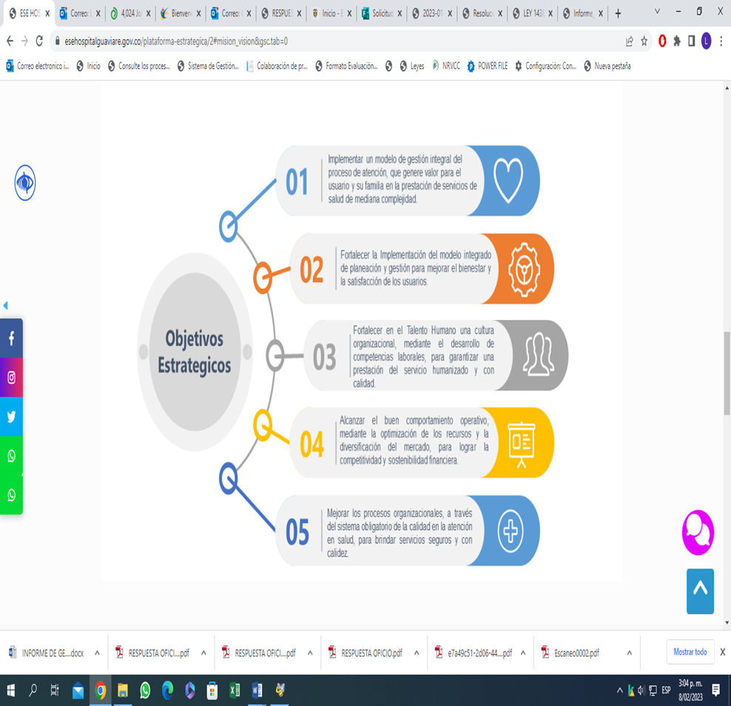Grafico No. 1 Objetivos Estratégicos

Fuente: Plan de Gestión “*El Hospital a su Servicio*”

## 1.1.5 Portafolio de Servicios.

La E.S.E Hospital San José del Guaviare, cuenta con un portafolio de servicios habilitados de baja y mediana complejidad, distribuidos en los grupos de Internación, Quirúrgicos, Consulta Externa, Urgencias, Transporte Asistencial, Apoyo Diagnóstico y Complementación Terapéutica, Protección Específica y Detección Temprana y Procesos. Se realizo la actualización portafolio de servicios de forma digital, en la pagina web de forma impresa mediante un millar de carpetas tipo broshure para divulgar nuestros servicios de forma fisica y digital.

## 

## 1.1.6 Estructura Organica.

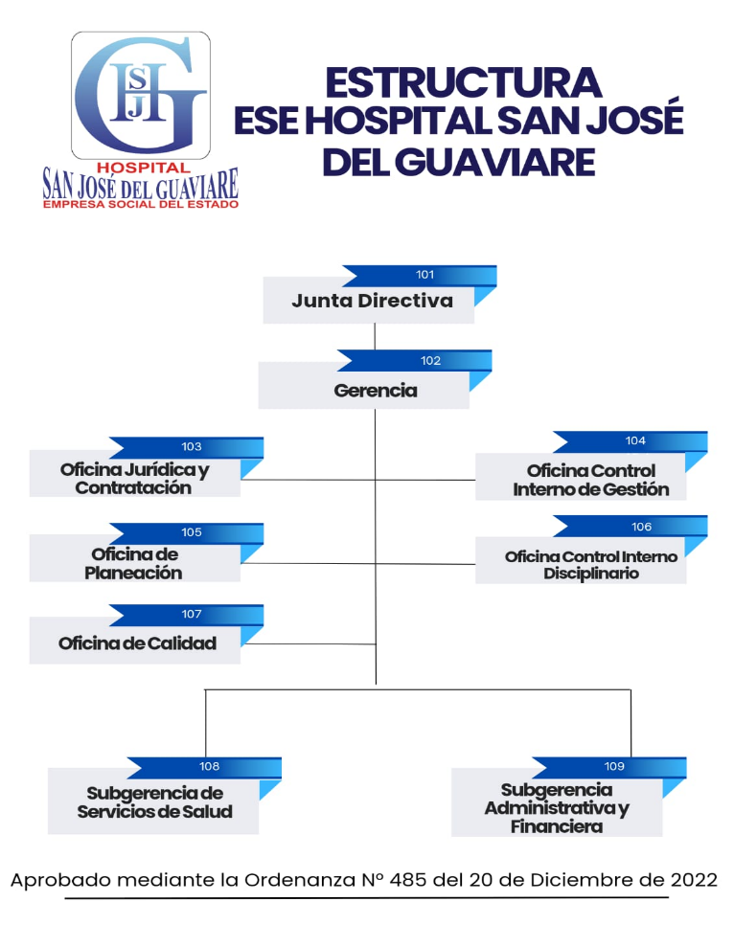

## 1.1.7 Resultados del Plan de Gestión - Plan de Acción.

El Plan de Gestión Institucional “El Hospital a Su Servicio 2021 – 2023” consignaron los avances en el Plan de Acción pertinentes a cada componente (Dirección y Gerencia, Financiera y Administrativa y Gestión Clínica), orientando la metodología para su evaluación y consecuente cumplimiento de metas institucionales.

Tabla N° 02. Evaluación Objetivos Plan de Acción

|  |  |
| --- | --- |
| **EVALUACIÓN PLAN DE ACCIÓN VIGENCIA 2023** | |
| **Objetivo 1.** Implementar un modelo de gestión integral del proceso de atención, que genere valor para el usuario y su familia en la prestación de servicios de salud de mediana complejidad. | **99%** |
| **Objetivo 2.** Fortalecer la Implementación del modelo integrado de planeación y gestión para mejorar el bienestar y la satisfacción de los usuarios. | **93%** |
| **Objetivo 3.** Fortalecer en el Talento Humano una cultura organizacional, mediante el desarrollo de competencias laborales, para garantizar una prestación del servicio humanizado y con calidad. | **91%** |
| **Objetivo 4.** Alcanzar el buen comportamiento operativo, mediante la optimización de los recursos y la diversificación del mercado, para lograr la competitividad y sostenibilidad financiera. | **98%** |
| **Objetivo 5.** Mejorar los procesos organizacionales, a través del sistema obligatorio de la calidad en la atención en salud, para brindar servicios seguros y con calidez. | **97%** |
| **Índice de Cumplimiento General 2023** | **96%** |

De acuerdo a los cinco objetivos del Plan de Gestión, cerraron su gestión en un nivel de cumplimiento del 96%; donde el Objetivo N° 1. sobre de la implementación de un modelo integral en el proceso de atención de servicios de salud, se dio en un 99%; este resultado se vio reflejado en la mejora de oportunidad de atención en servicio de urgencias, reorganización de servicios tratamiento y rehabilitación, aumento de atención basa guías de atención y formulación de indicadores por servicios.

Seguidamente el Objetivo No 4. Alcanzar el buen comportamiento operativo, mediante la optimización de los recursos y la diversificación del mercado, para lograr la competitividad y sostenibilidad financiera, se dio un cumplimiento de 98%, procesos que hacen parte importe como la gestión de cartera, facturación y ejecución del presupuesto.

En tercer lugar, el objetivo No 5. Mejorar los procesos organizacionales, a través del sistema obligatorio de la calidad en la atención en salud, con un cumplimiento de 97%, objetivo que busca la acreditación institucional, para la vigencia evaluada la institución logra obtener una calficacíón en los grupos de estándares de acreditación de salud, en su autoevaluación en la vigencia 2022 obtuvo un puntaje de 2.2, en la vigencia 2023 su puntaje fue de 2.4. y la mejora continua presenta un cumplimiento del 95%.

El objetivo No 2. Fortalecer la Implementación del modelo integrado de planeación y gestión, con un cumplimiento de 93%; cabe resaltar que durante la vigencia la entidad en el desempeño institucional obtuvo un aumento de puntaje de 20.24, comparado entre la vigencia 2021- 2022.

Objetivo 3. Fortalecer en el Talento Humano una cultura organizacional, proceso logró cerrar en nivel satisfactorio, dado a la realización de las metas establecidas en el Plan Estratégico de Talento Humano.

En la presente medición ningún proceso se ubicó en un nivel de cumplimiento medio, bajo o crítico.

**Comparativo vigencias 2022 – 2023**

A continuación, se relaciona la comparación de Plan de Acción de las vigencias 2022 y 2023, bajo el plan estratégico “*El Hospital a su Servicio 2020 - 2023*”

En la anterior, gráfica se observa los porcentajes totales de cada objetivo, realizando una comparación entre las vigencias 2022 y 2023 de acuerdo al cumplimiento y desarrollo de las actividades del Plan de Acción Institucional.

La siguiente tabla refleja el número de actividades correspondiente a cada área y a su vez el número de actividades de acuerdo a su cumplimiento durante la vigencia, así:

Tabla No. 3 Actividades y cumplimiento durante la vigencia 2023

| **ITEM** | **PROCESO** | **OBJ 1** | **OBJ 2** | **OBJ 3** | **OBJ 4** | **OBJ 5** | **TOTAL DE ACT.** | **ACT CUMPLIDAS AL 100%** | **ACT CON CUMPLIMIENTO MENOR AL 100%** | **% DE CUMPLIMIENTO DE ACT** |
| --- | --- | --- | --- | --- | --- | --- | --- | --- | --- | --- |
| 1 | Almacén y Activos Fijos | 2 | 1 |  | 5 |  | 8 | 6 | 2 | 75% |
| 2 | Auditoria Concurrente |  |  |  | 3 |  | 3 | 3 | 0 | 100% |
| 3 | Auditoría de Cuentas de Médicas |  |  |  | 2 |  | 2 | 2 | 0 | 100% |
| 4 | Calidad | 11 | 6 |  |  | 6 | 23 | 21 | 2 | 91% |
| 5 | Cartera | 3 |  |  | 6 |  | 9 | 9 | 0 | 100% |
| 6 | CIG |  | 3 |  |  |  | 3 | 3 | 0 | 100% |
| 7 | Cirugía | 7 |  |  |  |  | 7 | 7 | 0 | 100% |
| 8 | Comunicación (Planeación) |  | 6 |  |  |  | 6 | 6 | 0 | 100% |
| 9 | Consulta Externa | 4 |  |  |  |  | 4 | 4 | 0 | 100% |
| 10 | Contabilidad | 2 |  |  | 3 |  | 5 | 5 | 0 | 100% |
| 11 | Coordinación de Enfermería | 4 |  |  | 1 |  | 5 | 5 | 0 | 100% |
| 12 | Coordinación Médica | 10 |  |  | 1 |  | 11 | 11 | 0 | 100% |
| 13 | Costos |  |  |  | 3 |  | 3 | 3 | 0 | 100% |
| 14 | Epidemiología | 1 |  |  |  |  | 1 | 1 | 0 | 100% |
| 15 | Estadística (Planeación) | 2 | 4 |  |  |  | 6 | 5 | 1 | 83% |
| 16 | Facturación | 3 |  |  | 6 |  | 9 | 9 | 0 | 100% |
| 17 | Gestión Ambiental |  |  |  |  | 3 | 3 | 3 | 0 | 100% |
| 18 | Gestión Biomédica | 1 |  |  | 3 |  | 4 | 4 | 0 | 100% |
| 19 | Gestión Documental (Planeación) | 1 | 3 |  |  |  | 4 | 4 | 0 | 100% |
| 20 | Gobierno Digital (Planeación) |  | 3 |  |  |  | 3 | 3 | 0 | 100% |
| 22 | Jurídica | 2 | 2 |  | 1 |  | 5 | 4 | 1 | 80% |
| 23 | Laboratorio Clínico | 8 |  |  |  |  | 8 | 8 | 0 | 100% |
| 24 | Mantenimiento Hospitalario | 1 |  |  | 3 |  | 4 | 4 | 0 | 100% |
| 25 | Mercadeo (Planeación) |  | 3 |  |  |  | 3 | 3 | 0 | 100% |
| 26 | Planeación |  | 11 |  | 2 |  | 13 | 13 | 0 | 100% |
| 27 | Presupuesto | 1 | 2 |  | 3 |  | 6 | 4 | 2 | 67% |
| 28 | Referencia y Contrareferencia | 9 |  |  |  |  | 9 | 9 | 0 | 100% |
| 29 | Seguridad y Salud en el Trabajo |  | 1 | 5 |  |  | 6 | 6 | 0 | 100% |
| 30 | SIAU | 1 | 3 |  |  |  | 4 | 4 | 0 | 100% |
| 31 | Subgerencia Servicio Salud | 1 | 1 |  |  |  | 2 | 2 | 0 | 100% |
| 32 | Talento Humano | 3 | 9 | 5 |  |  | 17 | 17 | 0 | 100% |
| 33 | Tecnología e Informática | 2 | 3 |  | 3 |  | 8 | 8 | 0 | 100% |
| 34 | Terapia Física, Respiratoria e Imagenología | 5 |  |  |  |  | 5 | 5 | 0 | 100% |
| 35 | Tesorería | 2 |  |  | 4 |  | 6 | 6 | 0 | 100% |

Se evidencia que los procesos que dieron el 100% de cumplimiento a las actividades fueron: Auditoria Concurrente, Auditoría de Cuentas de Médicas, Cartera, CIG, cirugía, planeación Consulta Externa, Contabilidad, Coordinación de enfermería, Coordinación médica, Gestión ambiental, Laboratorio Clínico, Mantenimiento Hospitalario, Referencia y Contrareferencia, Tecnología, Seguridad y Salud en el Trabajo, SIAU, talento Humano, Terapia Física y Tesorería.

**Comparativo vigencias 2021 a 2023**.

Se realiza un comparativo entre las vigencias 2021 – 2022 – 2023 del cumplimiento del Plan de Acción, encontrándose que no hay mayor variación entre las vigencias, así:

De acuerdo con la evaluación obtenida en el Plan de Acción institucional para la vigencia 2021 y 2022, se puede observar que la variación porcentual corresponde al uno por ciento (1%) de disminución, esto debido a la implementación y estructuración de actividades del modelo de atención, así como la aplicación y formulación de planes de mejoramiento orientados en el programa de humanización de la ESE. Hospital San José del Guaviare. Así mismo, de la vigencia 2022 a la 2023, no hubo variación en el porcentaje de cumplimiento en las actividades del Plan de Acción.

Se resalta el esfuerzo de los líderes de procesos y sus equipos de trabajo que lograron al cierre de la vigencia 2023, mantener el nivel de cumplimiento alto, tales como: Servicios de Salud, Calidad, Consulta Externa, Referencia y Contrarreferencia.

Por último, se concluye que el resultado obtenido para la vigencia 2023 en cuanto al cumplimiento del Plan de Acción fue del noventa y seis por ciento (96%).

## 1.1.7.1 Modelo Integrado de Planeación y Gestión – MIPG

El Modelo Integrado de Planeación y Gestión – MIPG, es un marco de referencia para las entidades públicas que sirve para dirigir, planear, ejecutar, hacer seguimiento, evaluar y controlar la gestión, de cara a la satisfacción de las necesidades de los ciudadanos con un elevado valor público. El valor público entendido como los resultados observables y medibles que idealmente el Estado debe alcanzar para dar respuesta a las necesidades y demandas sociales.

A continuación, se observan las dimensiones con contexto en su cadena de valor y seguidamente un despliegue de políticas:

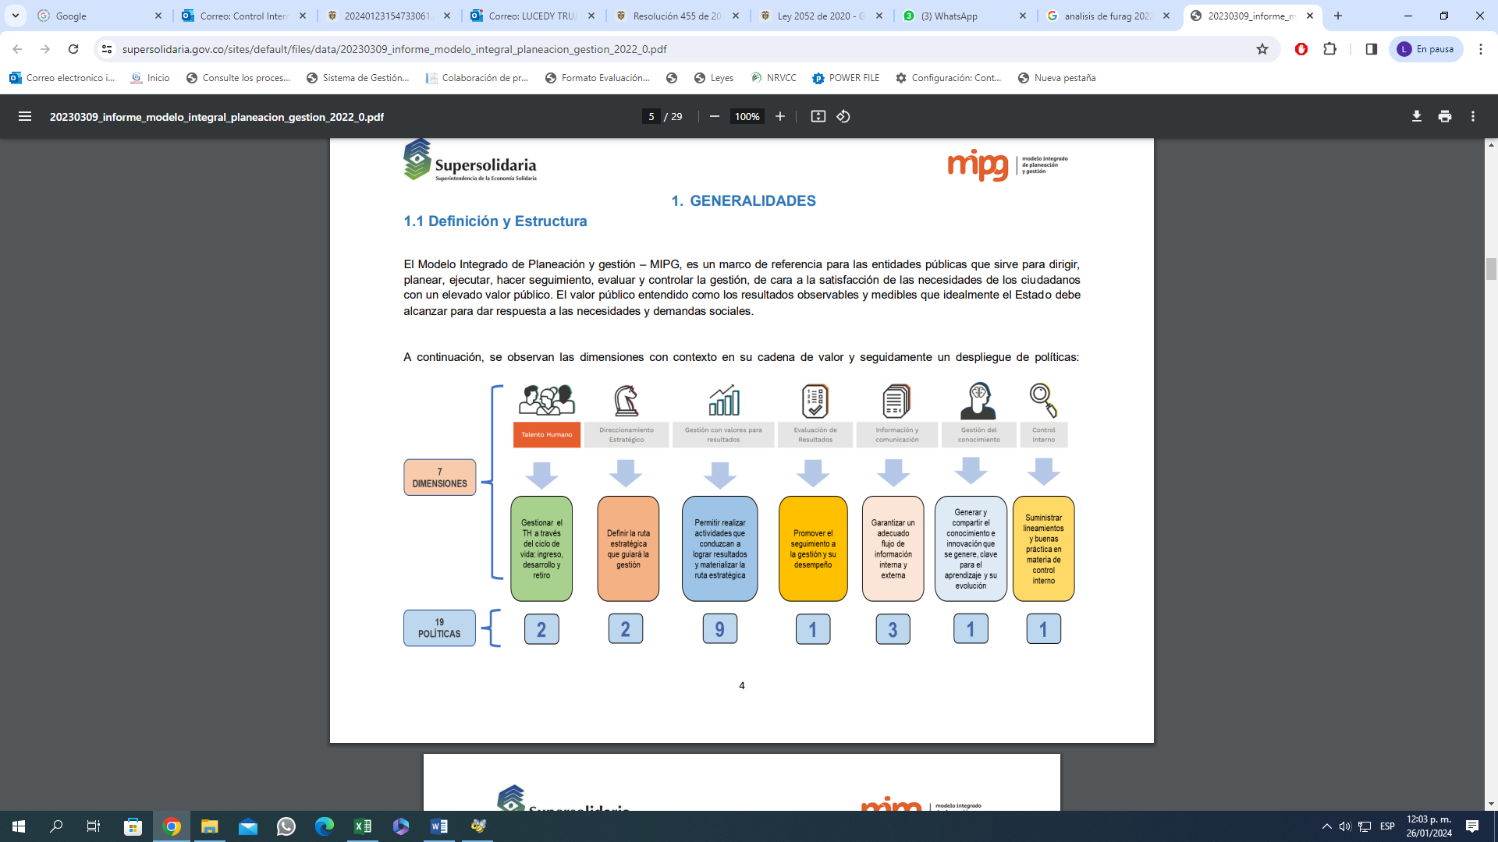

Resultados Índice de Desempeño Institucional 2023 Vr. 2

**RESULTADOS FURAG 2023.**

Los resultados para la ESE Hospital San José del Guaviare, son los siguientes:

El IDI (Índice de Desempeño Institucional) para el año de 2022, el resultado general 72.7 superior al promedio o media a nivel territorial del 52.46 aumentando 20.24 Puntos, De acuerdo a la gráfica se evidencia que estamos ubicados en el quintil No. 5 siendo el máximo puntaje de calificación.

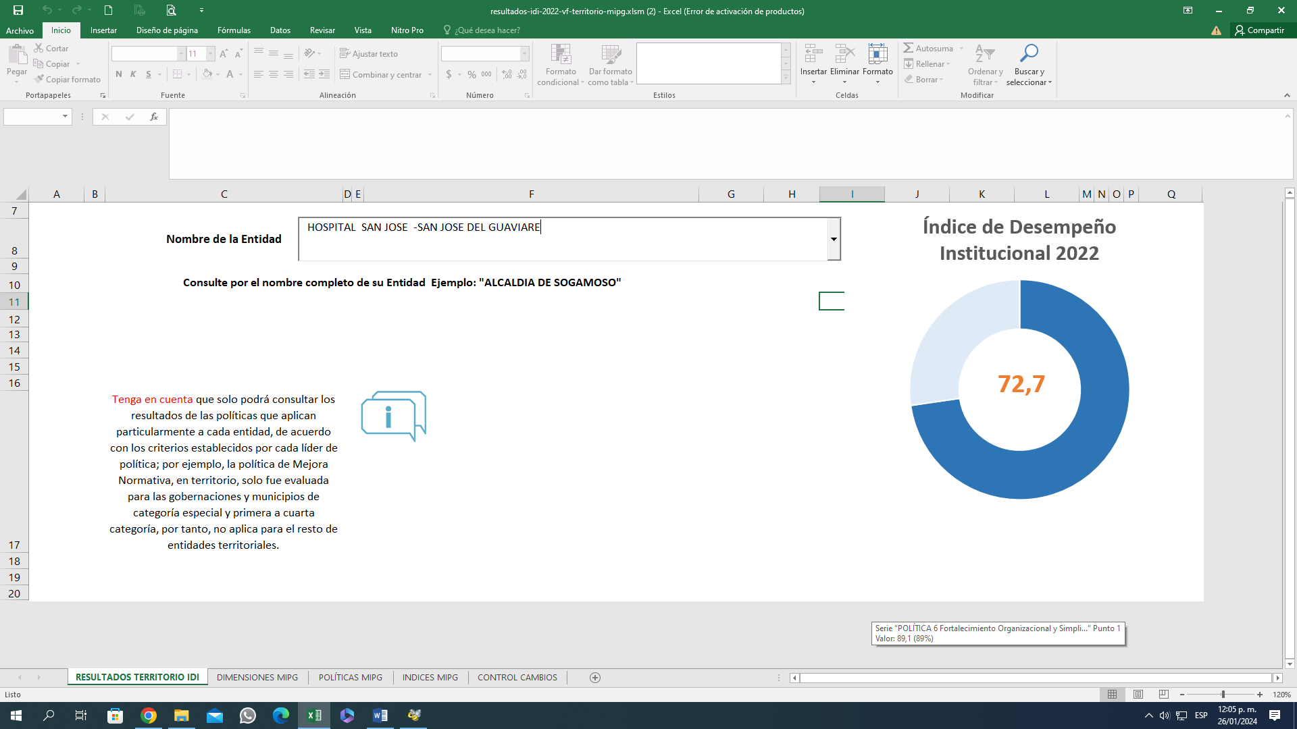

**DIMENSIONES**

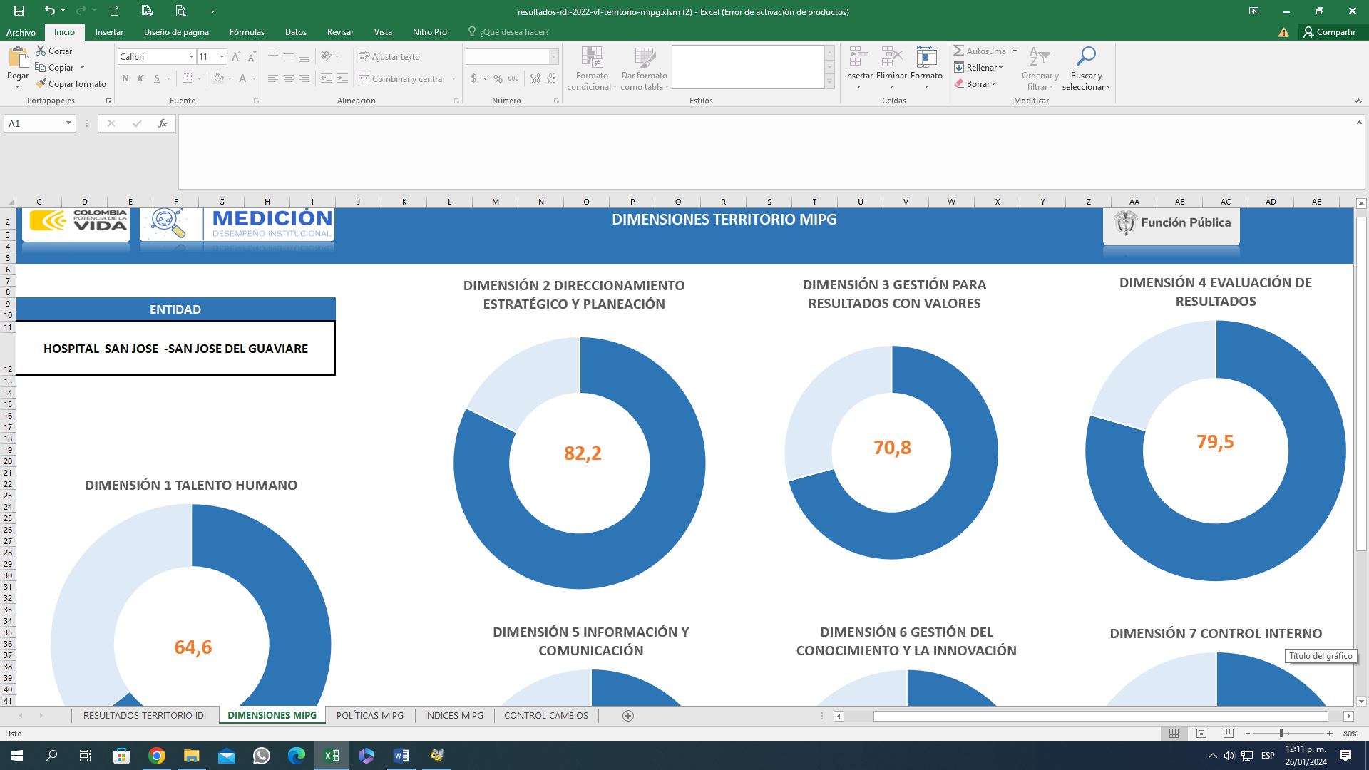

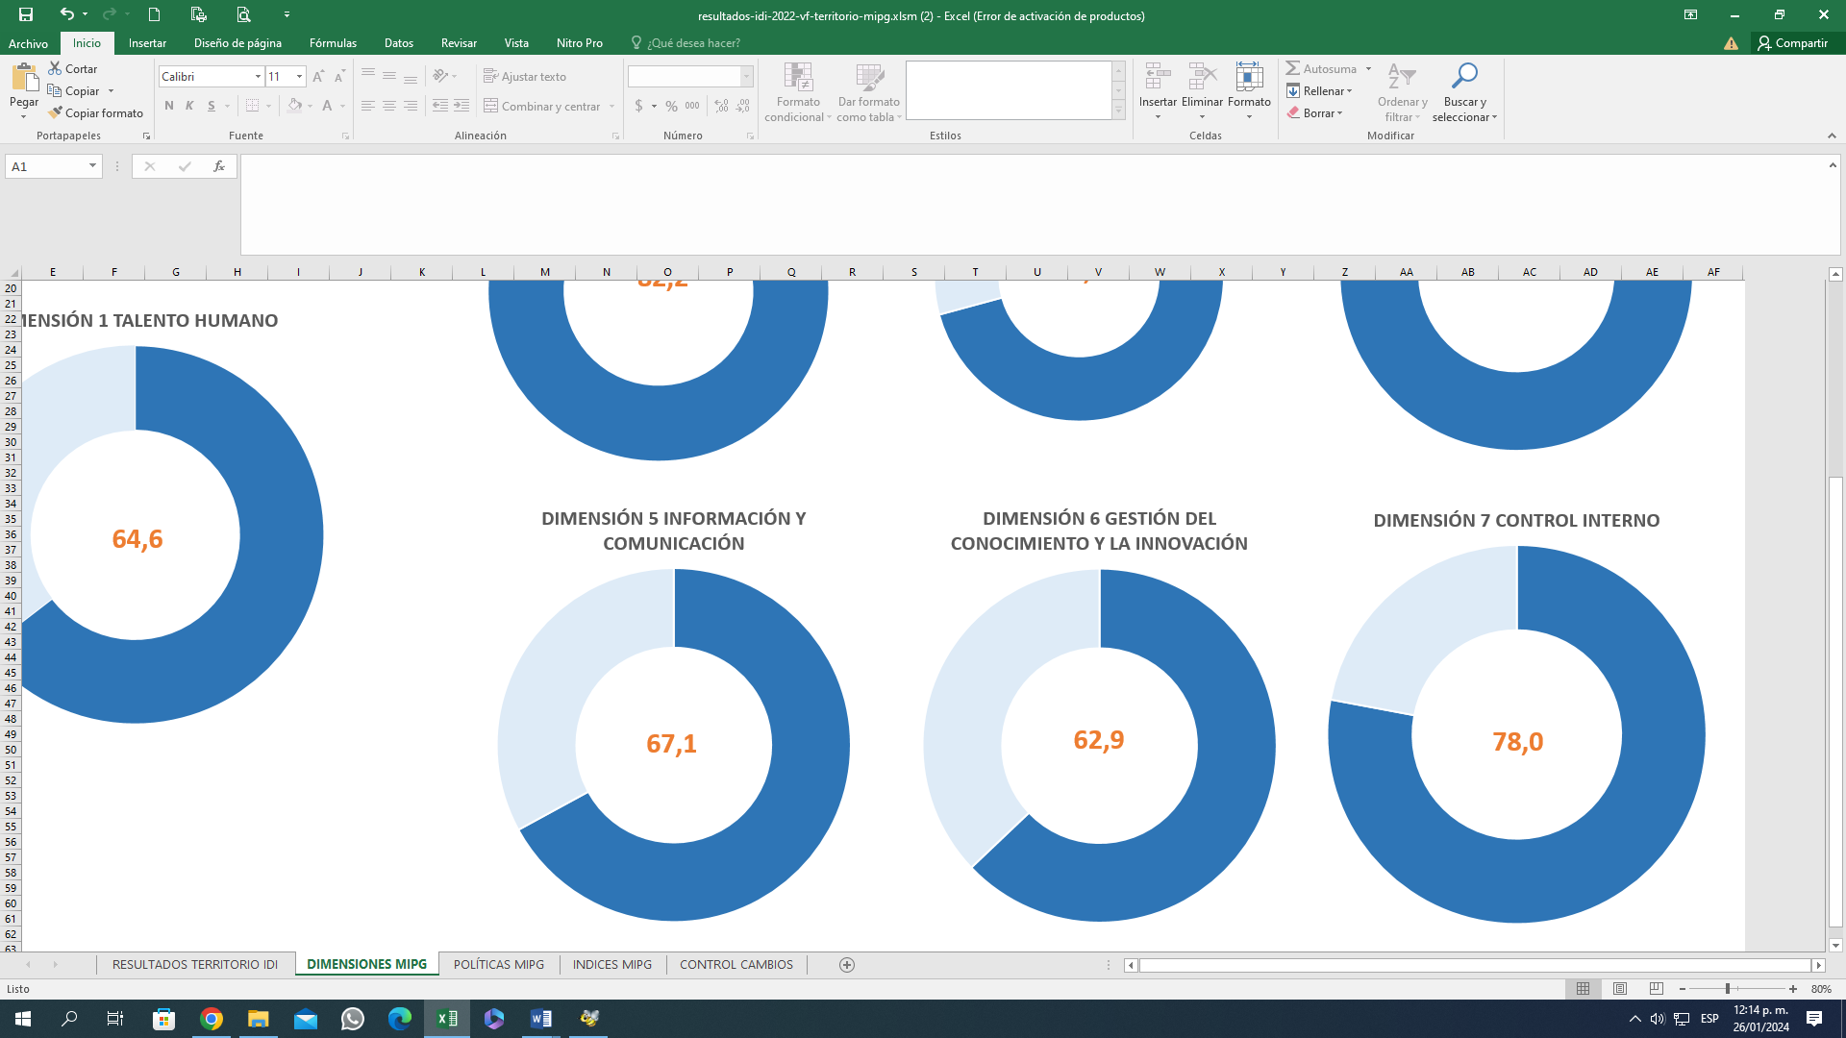

POLITICAS

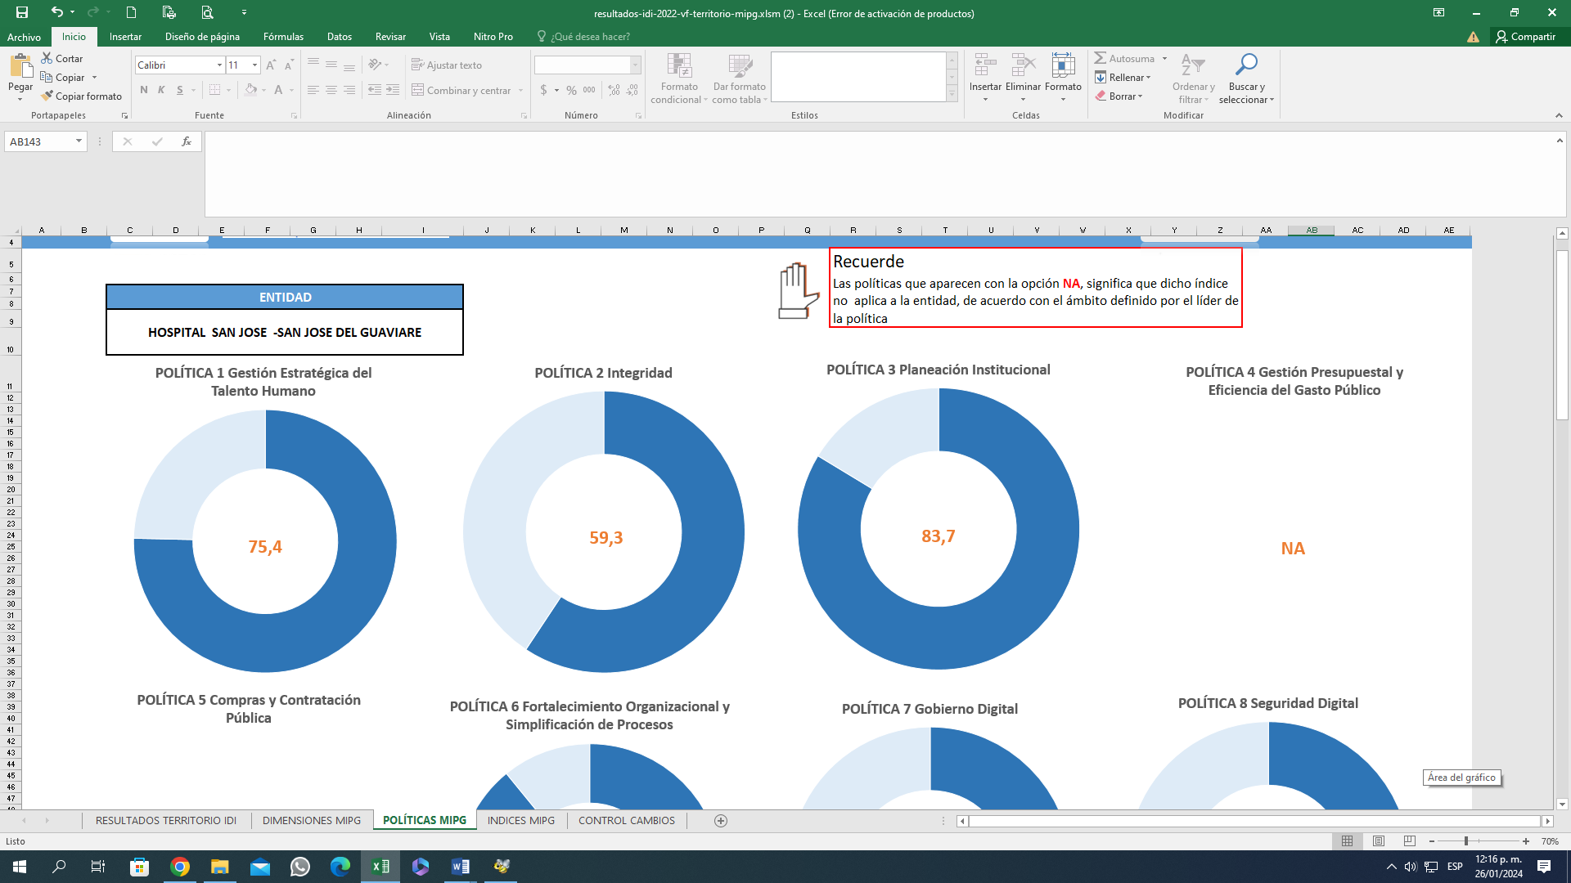

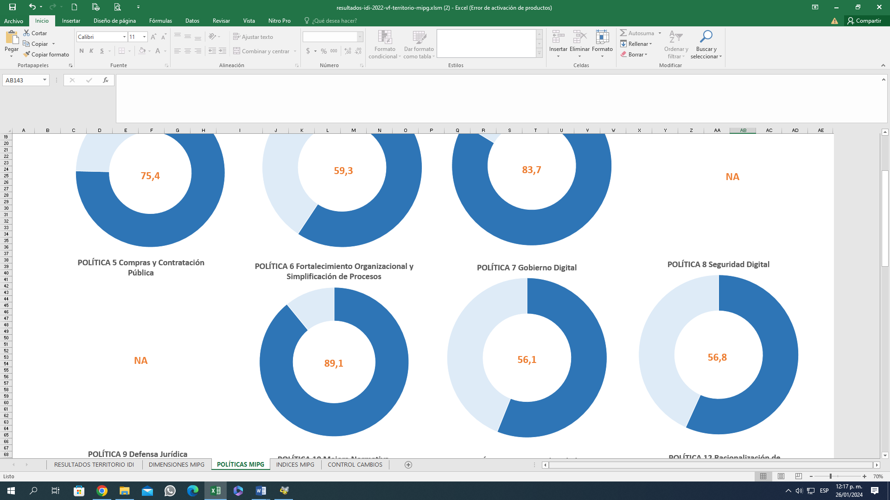

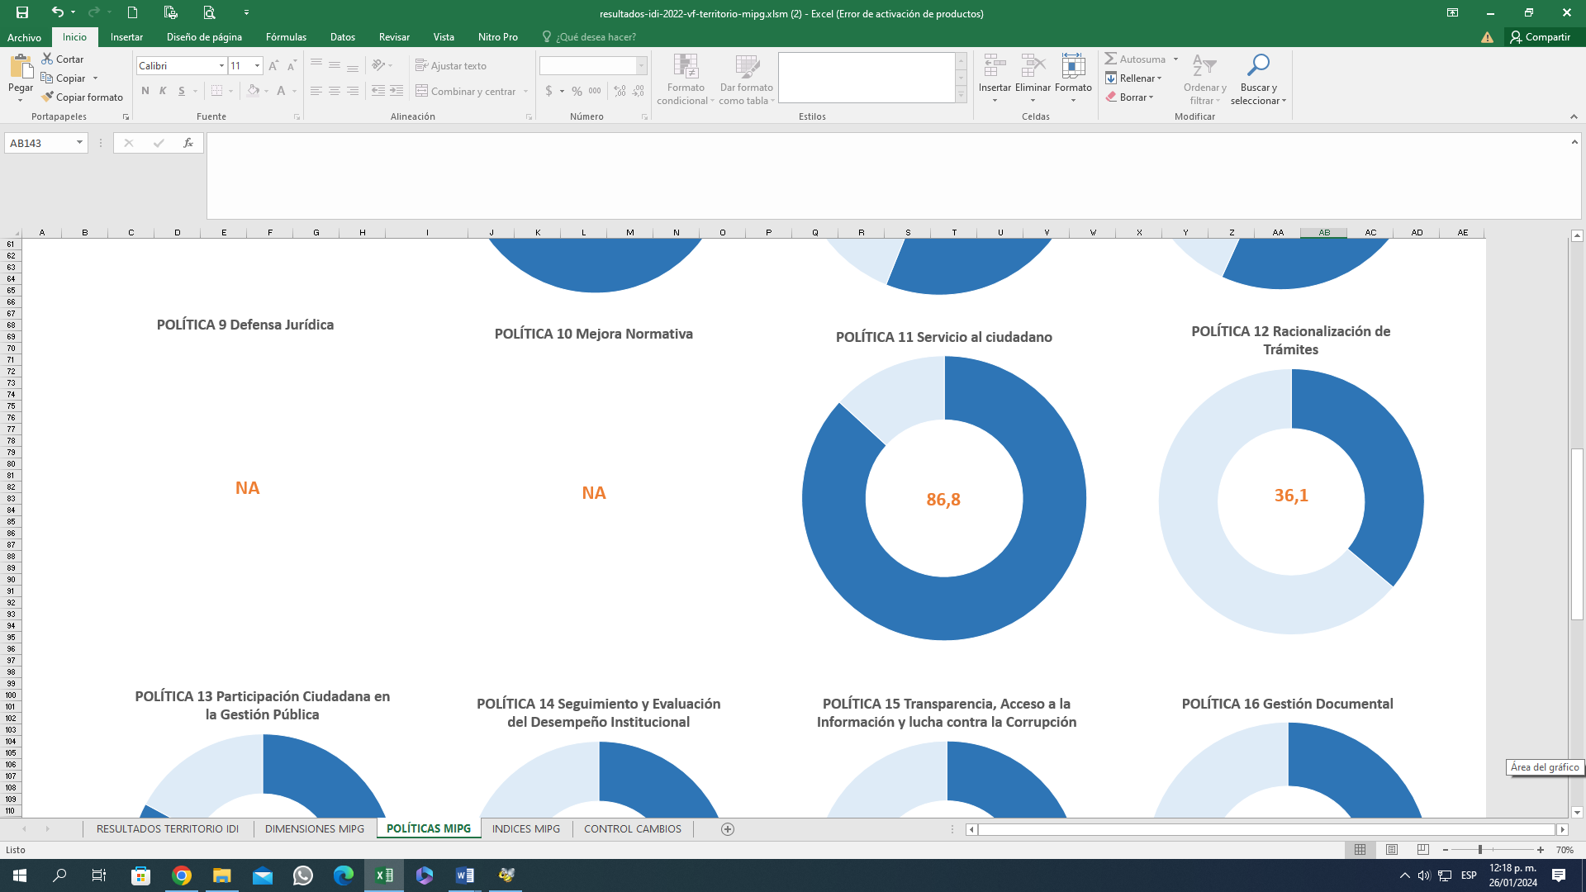

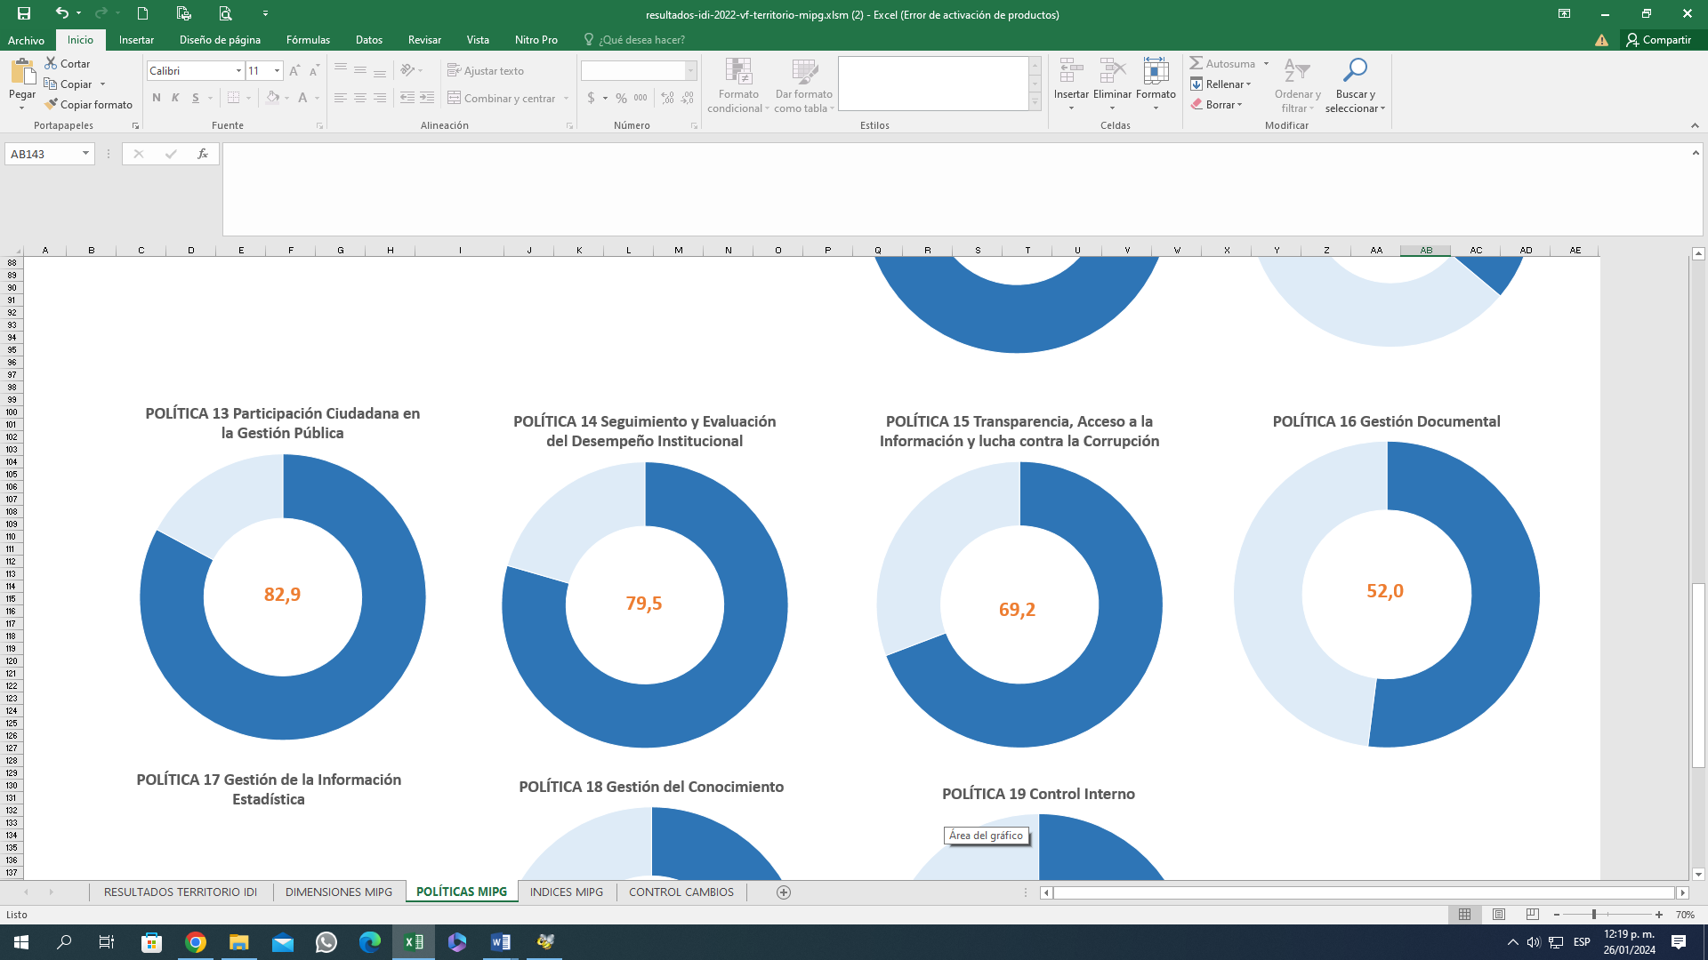

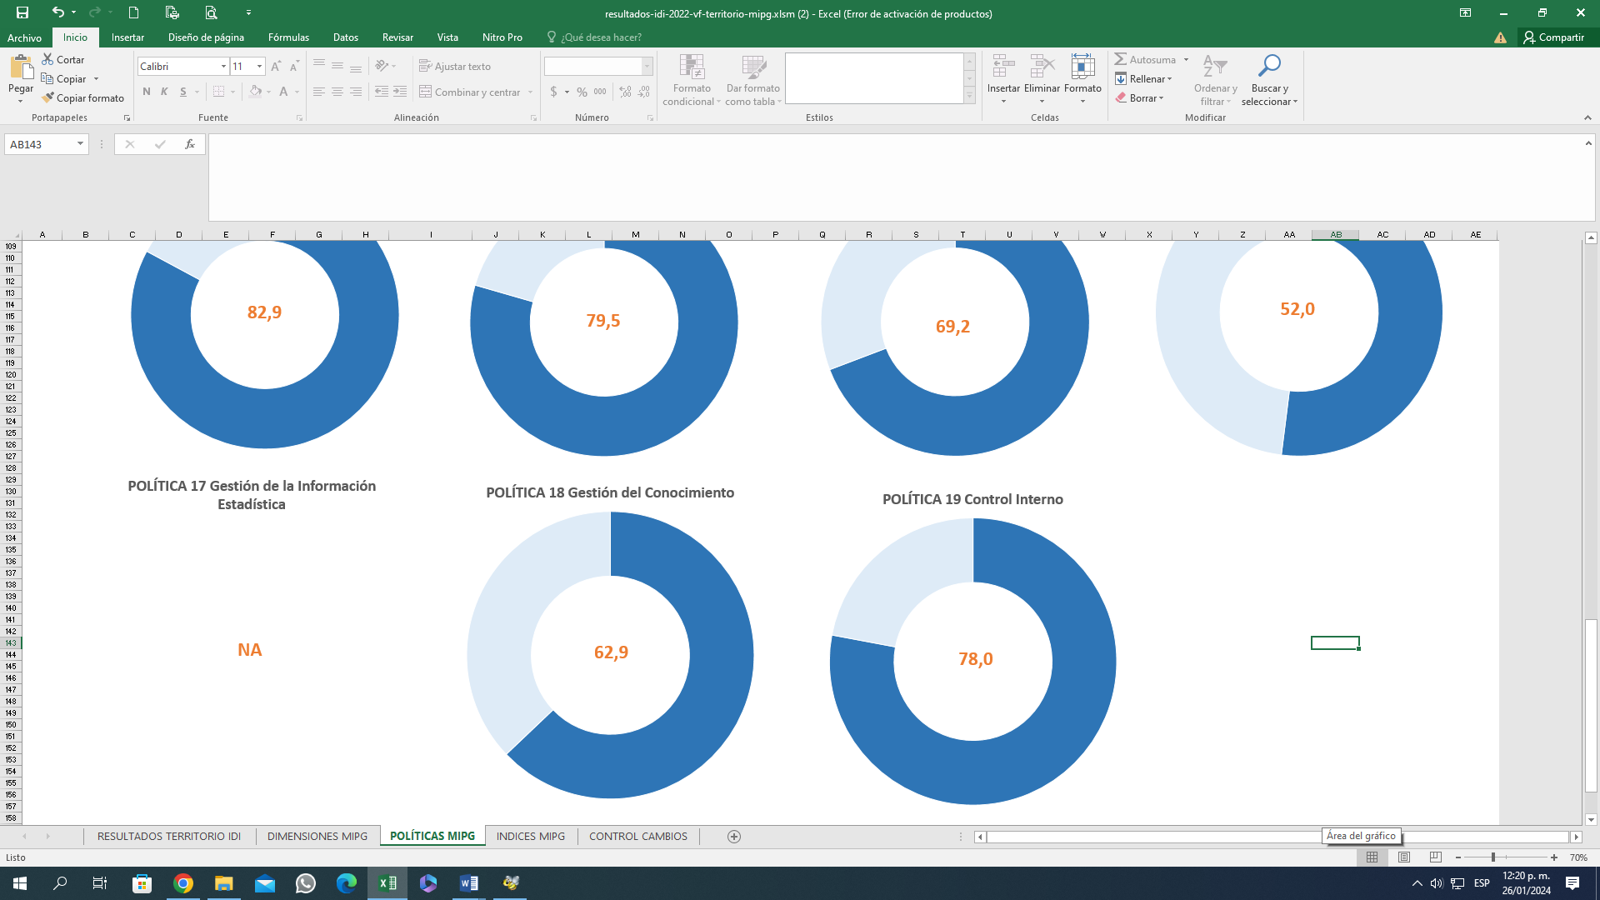

Fuente: <https://www.funcionpublica.gov.co/web/mipg/resultados-medicion>

Como se muestra en las gráficas, este grado de orientación que muestra la ESE Hospital San José del Guaviare, hacia la eficacia, eficiencia y calidad bajo la mejora continua, se encuentra entre las tres entidades Departamentales con mejores resultados en el Índice de Desempeño Institucional, 72.7, el Desempeño del Departamento del Guaviare es de 58.9.

**Resultados Generales de Índice de Desempeño Institucional 2019 - 2022**

Resultados Generales de Índice de Desempeño Institucional, de los avances institucionales en la implementación de las políticas de desarrollo administrativo Modelo Integrado de Planeación y Gestión MIPG, evaluados, de las vigencias del 2019 al 2022, fueron:

|  |  |  |  |
| --- | --- | --- | --- |
| VIGENCIA - 2019 | VIGENCIA - 2020 | VIGENCIA - 2021 | VIGENCIA - 2022 |
| **65.9** | **61.2** | **63.4** | **72.7** |

Fuente: Oficina de Control Interno de Gestión

**Procesos Disciplinarios**

La oficina de Control Interno Disciplinario, adelanta actividades encaminadas a la prevención y sanción de conductas que pueden ser constitutivas de faltas disciplinarias de conformidad con lo establecido en la Ley 1952 de 2019, modificada por la Ley 2094 DE 2021.

Como actividad preventiva se realizan las respectivas inducciones y reinducciones a los Servidores Públicos donde se socializan los derechos, deberes, prohibiciones y faltas.

Es importante indicar que los procesos que contaban con auto de apertura de investigación o pliego de cargos antes de la entrada en Vigencia de la Ley 1952 de 2019 (Código General Disciplinario) continuaban el trámite con la Ley 734 de 2002, (Código Único Disciplinario)

A continuación, se detallan los procesos activos:

Tabla No. 4 procesos disciplinarios

|  |  |  |
| --- | --- | --- |
| VIGENCIA 2023 | | |
| PROCESO | INCUMPLIMIENTO | ESTADO |
| P-201-2020 | Presunto incumplimiento de sus deberes | ARCHIVADO |
| I-218-2022 | Presunta actuación temerosa y falsa | ARCHIVADO |
| P-220-2022 | Presunta violación a la intimidad | ARCHIVADO |
| I-216-2022 | Presuntas irregularidades en contratos | ARCHIVADO |
| I-206-2021 | Presunto incumplimiento de sus deberes | ARCHIVADO |
| I-219-2022 | Presunto incumplimiento de sus deberes | ARCHIVADO |
| I-187-2020 | Presunto incumplimiento de deberes | FORMULACIÓN DE PLIEGO DE CARGOS |
| I-200-2020 | Presunto incumplimiento de deberes | INVESTIGACIÓN DISCIPLINARIA |
| I-215-2021 | Presuntas irregularidades en contratos | INVESTIGACIÓN DISCIPLINARIA |
| P-221-2022 | Presunto incumplimiento de deberes | PLIEGO DE CARGOS |
| P-222-2023 | Presunto incumplimiento de deberes | INDAGACIÓN PREVIA |

## 1.1.8 Procesos Judiciales

El informe sobre los procesos judiciales en contra de la entidad en la vigencia de 2023 así:

Tabla No 5 procesos judiciales

|  |  |
| --- | --- |
| **TIPO DE PROCESO** | **Activos** |
| Acción de reparación directa | 57 |
| Ejecutivos | 13 |
| Acción de nulidad y restablecimiento del derecho | 23 |
| Ordinarios laborales | 5 |
| Acción contractual | 2 |
| Controversias contractuales | 2 |
| TOTAL | 102 |

Por otro lado, me permito indicarles que de acuerdo a la gestión que se realizó en conjunto con el comité de conciliación y defensa judicial se llevó a cabo el pago de sentencias debidamente ejecutoriadas y al mismo tiempo conciliaciones, dentro de los siguientes procesos:

Tabla No 6 Reparación

|  |  |  |  |
| --- | --- | --- | --- |
| **Numero de Proceso** | **Tipo de proceso** | **Observación** | **PAGO** |
| 50001333300320180025200 | Proceso ejecutivo | acuerdo conciliatorio | $196.414.680 |
| 50001333100320120007400 | Reparación Directa | Sentencia | $277.615.782 |
| **Total** | | | $474.030.462 |

De esta manera, es importante indicarles que en aras de establecer las acciones dirigidos a fortalecer y dar cumplimiento a las políticas de defensa jurídica de la Nación y del Estado en sus diversos componentes se concluyó que los procesos judiciales donde radica el alto número de sentencias en contra es dentro de los medios de control de REPARACIÓN DIRECTA Y NULIDAD Y RESTABLECIMIENTO DEL DERECHO, por lo anterior se llevó a cabo capacitación al personal medico en conjunto con la coordinación para así mejorar las posibles fallas y definir las estrategias de mejoramiento.

Por último, es importante manifestar que para la vigencia 2023 se encuentran las siguientes sentencias:

Tabla No 7 SENTENCIAS A FAVOR

|  |  |  |
| --- | --- | --- |
| **NUMERO DE PROCESO** | **CLASE DE PROCESO** | **SENTENCIA** |
| 50001333300120190039800 | Nulidad Y Restablecimiento Del Derecho | A FAVOR |
| 50001333300120200000401 | Nulidad Y Restablecimiento Del Derecho | A FAVOR |
| 50001333300320170002301 | Reparación Directa | A FAVOR |
| 50001333300720150020201 | Reparación Directa | A FAVOR |
| 50001333300620200000100 | Nulidad Y Restablecimiento Del Derecho | A FAVOR |
| 50001333300220130036500 | Reparación Directa | A FAVOR |
| 95001318900120200005900 | Ejecutivo Mayor Cuantía | A FAVOR |
| 50001333300320150044400 | Reparación Directa | A FAVOR |

Tabla No 8 SENTENCIAS EN CONTRA

|  |  |  |
| --- | --- | --- |
| **NUMERO DE PROCESO** | **CLASE DE PROCESO** | **SENTENCIA** |
| 50001233300020210034001 | Nulidad y Restablecimiento Del Derecho | EN CONTRA |
| 50001333300920210005200 | Nulidad y Restablecimiento Del Derecho | EN CONTRA |
| 50001233300020210021801 | Nulidad y Restablecimiento Del Derecho | EN CONTRA |
| 50001333300420160043900 | Reparación Directa | EN CONTRA |
| 50001333300420180014000 | Reparación Directa | EN CONTRA |
| 50001333300120180028100 | Ejecutivo | EN CONTRA |
| 50001333300420170029801 | Reparación Directa | EN CONTRA |
| 50001333300420160043900 | Reparación Directa | EN CONTRA |

Por último, cabe al caso mencionar que en el medio de control de nulidad y restablecimiento del derecho y reparación directa en las contestaciones se integra en debida forma el llamamiento en garantía a LA PREVISORA S.A. COMPAÑÍA DE SEGUROS.

**ETAPA DE JUZGAMIENTO**

Para la vigencia 2023, se remitió por parte de la oficina de control interno disciplinario el expediente de referencia I-221-2022, en el cual ya se encontraba notificado el pliego de cargos a la disciplinada.

## 1.1.9 Contratación vigencia 2023:

La E.S.E Hospital San José Del Guaviare para la vigencia 2023 realizo procesos de contratación de prestación de servicios, servicios, suministro, compraventa, manteamiento, obra e interventoría, por lo que nos permitimos relacionar por trimestre los procesos de contratación realizados:

Tabla No 9 Contratación por trimestres

|  |  |  |  |  |
| --- | --- | --- | --- | --- |
| **DETALLE** | **2022** | **VALOR PRIMER TRIMESTRE - 2022** | **2023** | **VALOR PRIMER TRIMESTRE - 2023** |
| COMPRAVENTA | - | - | 1 | $494.337.900 |
| LOGISTICA | - | - | 1 | $4.000.000 |
| MANTENIMIENTO | 1 | $ 714.859.370 | 2 | $1.103.681.982 |
| PRESTACION DE SERVICIOS | 397 | $7.438.971.110 | 445 | $10.312.407.988 |
| SERVICIO | 11 | $ 1.090.317.980 | 10 | $800.790.562 |
| SUMINISTRO | 14 | $ 4.000.347.800 | 16 | $5.850.144.090 |
| **TOTAL** | **423** | **$13.244.496.260** | **475** | **$18.565.362.522** |

|  |  |  |  |  |
| --- | --- | --- | --- | --- |
| **DETALLE** | **2022** | **VALOR SEGUNDO TRIMESTRE - 2022** | **2023** | **VALOR SEGUNDO TRIMESTRE - 2023** |
| COMPRAVENTA | 2 | $351.254.567 | 1 | $324.805.383 |
| LOGISTICA | 1 | $16.571.500 | 1 | $112.665.480 |
| MANTENIMIENTO | 2 | $ 240.375.598 | 1 | $84.858.200 |
| PRESTACION DE SERVICIOS | 401 | $6.372.852.042 | 376 | $ 4.908.824.096 |
| SERVICIO | 4 | $ 220.133.792 | 3 | $ 78.126.252 |
| SUMINISTRO | 1 | $100.000.000 | - | - |
| **TOTAL** | **411** | **$7.301.187.499** | **382** | **$5.509.279.411** |

|  |  |  |  |  |
| --- | --- | --- | --- | --- |
| **DETALLE** | **2022** | **VALOR TERCER TRIMESTRE - 2022** | **2023** | **VALOR TERCER TRIMESTRE - 2023** |
| COMPRAVENTA | - | - | 3 | $ 455.834.832 |
| LOGISTICA | - | - | 1 | $ 25.210.800 |
| MANTENIMIENTO | 1 | $93.937.991 | 0 | - |
| PRESTACION DE SERVICIOS | 96 | $2.406.775.748 | 93 | $4.777.459.093 |
| SERVICIO | 2 | $31.664.000 | 1 | $49.900.000 |
| SUMINISTRO | 6 | $2.120.602.000 | 4 | $2.381.000.000 |
| **TOTAL** | **105** | **$4.652.979.739** | **102** | **$7.689.404.725** |

|  |  |  |  |  |
| --- | --- | --- | --- | --- |
| **DETALLE** | **2022** | **VALOR CUATRO TRIMESTRE - 2022** | **2023** | **VALOR CUARTO TRIMESTRE - 2023** |
| COMPRAVENTA | 6 | $707.573.211 | 6 | $342.153.528 |
| LOGISTICA | 1 | $17.500.000 | 0 | - |
| MANTENIMIENTO | 1 | - | 1 | $82.671.100 |
| OBRA | - | - | 2 | $74.817.789.829 |
| INTERVENTORIA | - | - | 1 | $4.020.284.100 |
| PRESTACION DE SERVICIOS | 152 | $602.184.515 | 52 | $367.925.025 |
| SERVICIO | 3 | $46.835.700 | 6 | $139.650.690 |
| SUMINISTRO | 4 | $195.000.000 | 1 | $200.000.000 |
| **TOTAL** | **167** | **$1.569.093.426** | **69** | **$79.970.474.272** |

**Tabla No 10-TOTAL, VIGENCIA**

|  |  |  |  |  |
| --- | --- | --- | --- | --- |
| **DETALLE** | **Cant 2022** | **VALOR 2022** | **Cant 2023** | **VALOR 2023** |
| COMPRAVENTA | 8 | $1.058.827.778 | 11 | $1.617.131.643 |
| LOGISTICA | 2 | $34.071.500 | 3 | $141.876.280 |
| MANTENIMIENTO | 5 | $1.049.172.959 | 4 | $1.271.211.282 |
| PRESTACION DE SERVICIOS | 1046 | $16.820.783.415 | 966 | $20.366.616.202 |
| OBRA | 0 | 0 | 2 | $74.817.789.829 |
| INTERVENTORIA | 0 | 0 | 1 | 4.020.284.100 |
| SERVICIO | 20 | $1.388.951.472 | 20 | $1.068.467.504 |
| SUMINISTRO | 25 | $6.415.949.800 | 21 | $8.431.144.090 |
| **TOTAL** | **423** | **26.767.756.924** | **475** | **$111.734.520.930** |

## **1.1.10 Gestión de Proyectos**.

La ESE Hospital de San José del Guaviare se le aprobó el año 2022 el proyecto denominado “*REMODELACIÓN AMPLIACIÓN Y CONSTRUCCIÓN DE LA E.S.E HOSPITAL SAN JOSÉ DEL GUAVIARE* “asignando recursos mediante Resolución No. 721 de 2023, con código BPIM 202300590036, cuyos recursos fueron distribuidos así:

**Tabla No 11. Gestión de proyectos**

|  |  |  |  |
| --- | --- | --- | --- |
| **Fuentes** | **Tipo de recurso** | **Total efectivo** | **Total Proyecto** |
| Presupuesto General de la Nación – Min Salud | Resolución N° 721 del 18 de mayo de 2023 | $60.000.000.000,00 | $60.000.000.000,00 |
| Departamentos Guaviare(SGR) | Decreto 243 del 2023  Asignación para la inversión Regional 60% - Departamentos | $19.496.227.475.56 | $19.496.227.475.56 |
| Valor aprobado por la Entidad Territorial | | | $79.496.227.475,56 |

Fuente: Oficina de Planeación

Ante esto la entidad ha surtido el proceso de incorporación de los recursos al presupuesto de la entidad; a través de los siguientes actos administrativos:

**Tabla No 12 Actos administrativos**

|  |  |  |  |
| --- | --- | --- | --- |
| **Fuentes** | **Tipo de recurso** | **Acto Administrativo** | **Total Proyecto** |
| Presupuesto General de la Nación – Min Salud | Resolución N° 721 del 18 de mayo de 2023 | Acuerdo N° 005 del 31 de mayo del 2023 | $60.000.000.000,00 |
| Departamentos Guaviare( SGR) | Asignación para la inversión Regional 60% - Departamentos | Decreto 243 del 31 de agosto 2023 – Gobernación del Guaviare, y Acuerdo de Junta Directiva N° 007 del 12 septiembre del 2023 – ESE Hospital San José del Guaviare | $19.496.227.475.56 |
| Valor aprobado por la Entidad Territorial | | | $79.496.227.475,56 |

**Imagen No. 1** Remodelación, ampliación y construcción de la ESE. Hospital San José del Guaviare

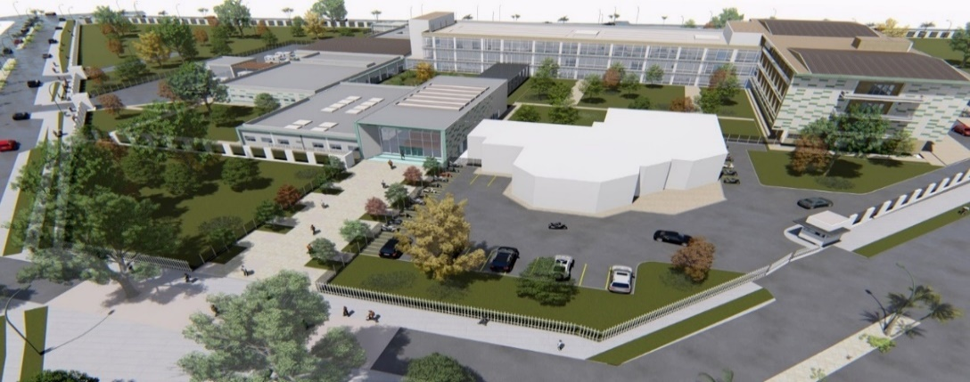

Fuente: Oficina Planeacion

**Tabla No 13** Relación de los proyectos 2023.

|  |  |  |  |
| --- | --- | --- | --- |
| **NOMBRE DEL PROYECTO** | **VALOR** | **FUENTE DE FINANCIACIÓN** | **ESTADO ACTUAL.** |
| Remodelación, ampliación y construcción de la ESE. Hospital San José del Guaviare | $ 79.496.227.475,56 | Presupuesto General de la Nacional - Regalías | Se encuentra en proceso precontractual para ejecución |
| Fortalecimiento de equipos Biomédicos y Mobiliario Hospitalario para la ESE Hospital San José del Guaviare | $1.894.833.494,40 | Presupuesto General de la Nacional | Se presentó a la secretaria de Salud Departamental |

Fuente Planeacion E.S.E. Hospital San jose Del Guaviare.

## 1.1.11 Gestión de Calidad

De acuerdo a lo establecido en el plan de trabajo vigencia 2023, se relaciona las siguientes actividades para el cumplimiento del sistema obligatorio de la garantía de la calidad:

**SISTEMA ÚNICO DE HABILITACIÓN:**

El hospital San José del Guaviare, es una institución prestadora de servicio de salud de carácter público, tiene servicios habilitados de bajo y mediana complejidad, por lo cual debe de cumplir con las condiciones de habilitación según la normatividad vigente. Por ello estable una auditoria de primera parte de verificación de condiciones de habilitación en algunos servicios asistenciales para la presente vigencia a los servicios de Rayos X, terapia física y terapia respiratoria.

Durante la vigencia 2023 se desarrolló seguimientos a planes de mejoramiento derivados de las auditorías realizadas en la vigencia 2022 a los servicios de Unidad de Cuidados Intermedios (UCIM), Laboratorio Clínico y Consulta Externa, Unidad Materno infantil (UMI), a continuación, se describe el nivel de cumplimiento de cada servicio:

**Tabla No 14**

Nivel de cumplimiento de los planes de mejora de los servicios con seguimiento y/o auditados en el 2023:

|  |  |  |  |  |  |
| --- | --- | --- | --- | --- | --- |
| **AREAS** | **TOTAL, DE HALLAZGOS** | **HALLAZGOS SUBSANADOS** | **HALLAZGOS EN PROCESO DE SUBSANAR** | **HALLAZGOS PENDIENTES POR EMPEZAR A SUBSANAR** | **% CUMPLIMIENTO** |
| Unidad de cuidados intermedios | 15 | 5 | 2 | 8 | **36%** |
| Laboratorio clínico | 27 | 14 | 5 | 8 | **65%** |
| Consulta externa | 12 | 2 | 8 | 2 | **50%** |
| Unidad materno infantil | 30 | 25 | 0 | 5 | **84%** |
| Rayos X | 26 | 16 | 10 | 0 | **61,5%** |
| Terapia física | 35 | 25 | 6 | 4 | **80,6%** |
| Terapia Respiratoria | 7 | 3 | 3 | 1 | **50%** |

Fuente: Informe de auditoría de seguimiento.

Por otro lado, se realizó seguimiento por parte de ente externo Secretaria de Salud Departamental al servicio de laboratorio, el nivel de cumplimiento se muestra a continuación:

**Tabla No 15: Nivel de cumplimiento de los planes de mejora entes externo.**

|  |  |  |  |  |  |
| --- | --- | --- | --- | --- | --- |
| **AREAS** | **TOTAL, DE HALLAZGOS** | **HALLAZGOS SUBSANADOS** | **HALLAZGOS EN PROCESO DE SUBSANAR** | **HALLAZGOS PENDIENTES POR EMPEZAR A SUBSANAR** | **% CUMPLIMIENTO** |
| Laboratorio clínico | 20 | 9 | 11 | 8 | 62% |

**Fuente: Excel de formato de mejoramiento institucional**

**PROGRAMA DE AUDITORIA PARA EL MEJORAMIENTO CONTINUO - PAMEC:**

**AUTOEVALUACIÓN:** Se da inicio a la autoevaluación de los grupos de estándares de acreditación durante los días del 17 enero al 02 de febrero del 2023, por los equipos evaluadores por grupos de estándares definidos según el rol. Teniendo en cuenta que el enfoque establecido por la institución dentro de la ruta crítica del PAMEC, es el Sistema Único de Acreditación. La autoevaluación se desarrolla según lo definido en la hoja radar en cada una de sus dimensiones: **Enfoque, Implementación y Resultado.**

Con el fin de mejorar el proceso de autoevaluación de los estándares de acreditación, se adoptó la metodología de autoevaluación, teniendo en cuenta los lineamientos del Ministerio de Salud y Protección Social.

La autoevaluación de los estándares de acreditación se realizó sistemáticamente de acuerdo al tiempo programado en el cronograma establecido para la vigencia 2023 para tal fin, con una participación de los grupos de auto evaluación correspondientes, permitiendo evidenciar las no conformidades y priorizar los estándares, formular las oportunidades de mejora, actividades e indicadores enfocados hacia el mejoramiento continuo, dirigiendo su atención en tres aspectos fundamentales:

* Atención centrada en el usuario.
* Auditoria de la buena práctica profesional.
* Mejoramiento continuo de la calidad.

Tabla No 16: RESULTADO DE LA AUTOEVALUACIÓN DE ESTÁNDARES DE ACREDITACIÓN 2022 VS 2023.

|  |  |  |
| --- | --- | --- |
| **GRUPO DE ESTÁNDARES** | **2022** | **2023** |
| **Gerencia del Ambiente Físico** | 2,0 | 2,1 |
| **Atención al Cliente Asistencial** | 1,8 | 2,3 |
| **Direccionamiento** | 2,2 | 2,7 |
| **Gerencia** | 2,3 | 2,8 |
| **Gestión de la Información** | 2,2 | 2,4 |
| **Gestión de Tecnología** | 1,5 | 1,9 |
| **Gerencia de Talento Humano** | 1,7 | 2 |
| **Mejoramiento de la Calidad** | 2,4 | 3,1 |
| **RESULTADO DE EVALUACIÓN** | **2,0** | **2,4** |

Fuente: Formato de autoevaluación de los grupos de estándares.

Se observa un aumento de 0.4 puntos del trabajo realizado en el año 2022 reflejado en la autoevaluación del año 2023 producto del mejoramiento continuo, de igual forma se deja claro, que se debe continuar desarrollando cada uno de los estándares priorizados en la vigencia 2022 y que continúan para el 2023, adicionalmente los nuevos estándares que fueron priorizados para la intervención en la presente vigencia.

El período de implementación del PAMEC es: Marzo a diciembre de 2023.

**AUDITORIAS DE SEGUIMIENTO A LOS PLANES DE MEJORAMIENTO DE LOS GRUPOS DE ACREDITACIÓN:** según las auditorías realizadas durante la vigencia, se evidencia un nivel de cumplimiento de los planes mejora por grupo de estándares descritos en el siguiente cuadro:

**Tabla No17: Nivel de cumplimiento de los planes mejoramiento de los grupos de acreditación.**

|  |  |  |  |  |  |  |  |  |
| --- | --- | --- | --- | --- | --- | --- | --- | --- |
| **GRUPO DE ESTANDARES DE ACREDITACIÓN** | **NUMERO DE ACCIONES FORMULADAS** | **MARZO 2023** | **ABRIL 2023** | **MAYO**  **2023** | **JUNIO**  **2023** | **OCTUBRE 2023** | **DICIEMBRE 2023** | **EVALUACIÓN ACUMULADA POR GRUPO** |
| Gestión de la tecnología | **11** | 1,52% | 3,0% | 5,3% | 7% | 32% | 90% | 90% |
| Gerencia del ambiente físico. | **15** | 3,3% | 3,3% | 7,7% | 8,3% | 50% | 98% | 98% |
| Atención de cliente asistencial | **33** | 11,2% | 12,7% | 13,2% | 12,7% | 65% | 97% | 97% |
| Gestión de la información | **11** | 2,2 % | 3,8% | 5,3% | 6,0% | 42% | 100% | 100% |
| Gerencia | **13** | 1,2% | 2,5% | 3,8% | 6,4% | 39% | 91% | 91% |
| Direccionamiento | **18** | 3,7% | 5,6% | 7,4% | 8,3% | 55% | 94% | 94% |
| Gestión del talento humano | **14** | 7,14% | 7,14% | 7,14% | 7,14% | 46% | 91% | 91% |
| Mejoramiento continuo | **8** | 2,1% | 4,2% | 12,5% | 35,4% | 56% | 95% | 95% |
| **PROMEDIO** | | | | | | | | **95%** |

Fuente: Excel de seguimiento de los planes de mejora de los grupos de estándares

Se observa un nivel de cumplimiento general de los planes de mejora del 95%. Es importante mencionar que las actividades de PAMEC del cliente asistencial están enlazadas con el POA institucional de la vigencia y según la información cargada al software institucional- Almera se registra un cumplimiento del 95%.

**PROCESOS INSTITUCIONALES.**

La E.S.E Hospital San José del Guaviare en la actualidad cuenta con los siguientes procesos, de los cuales a la fecha se encuentran todos documentados.

Tabla No 18 Procesos institucionales

|  |  |
| --- | --- |
| PROCESOS ESTRATÉGICOS | 7 |
| PROCESOS MISIONALES | 17 |
| PROCESOS DE APOYO | 14 |
| PROCESOS DE EVALUACIÓN Y CONTROL | 3 |
| **TOTAL PROCESOS** | **41** |

Es de aclarar que, de acuerdo con la nueva estructura organizacional de la institución, establecida bajo ordenanza No. 485 de diciembre 20 del 2022, se debe ajustar de igual manera los procesos, por lo cual a la fecha se está organizando y estableciendo la estructura interna de los mismos para así, poder dar inicio a la formulación del nuevo mapa de procesos y ajuste a los procesos institucionales.

**Sistemas de información**

Se cuenta con la gestión de los indicadores de calidad de cada trimestre del 2023, para lo cual se carga en el software Sistema de Gestión Integral - ALMERA los datos y el análisis correspondiente por el responsable asignado en la ficha técnica. Se realiza plan de mejora y seguimiento correspondiente a los indicadores susceptibles de mejorar.

**Mesas de trabajo**

Durante la vigencia 2023 se realizaron 48 mesas de trabajo de calidad en donde fueron aprobados 249 documentos, entre protocolos, instructivos, formatos, listas de chequeo, manuales, procesos, procedimientos y otros; 18 documentos fueron derogados por no utilización, fueron aprobados 22 indicadores entre los cuales algunos son actualizados. Esta información puede ser consultada en el software de sistema de gestión integral Almera o en la Oficina de Calidad.

**Conclusiones**

1. Se debe continuar con la verificación del cumplimiento del Sistema Obligatorio de la Garantía de la Calidad (SOGC) el cual es esencial para asegurar que los servicios cumplan con los estándares y requisitos establecidos normativos e institucionales, lo que garantiza la satisfacción del usuario y la calidad de los servicios prestados.
2. La auditoría de servicios y su funcionamiento proporciona una visión crítica y objetiva de la calidad de los servicios prestados, identificando áreas de mejora y permite plantear acciones de mejora, por lo cual se mantener.
3. La combinación de la verificación de la calidad y la auditoría de servicios contribuye a mantener la calidad de la institución, fortaleciendo la confianza de los usuarios.
4. Se debe continuar con la mejora continua en la institución a través de la revisión de procesos, ajuste, medición, evaluación y manteniendo, con el fin de contribuir a la calidad de los servicios prestados.
5. Es importante mencionar que además de las acciones programadas, se deben tener en cuenta las diferentes asistencias técnicas de realizadas por la secretaria de Salud Departamental y Municipal, correspondientes a programas de salud pública, en las cuales se generan compromisos institucionales que esta dependencia debe gestionar y presentar.

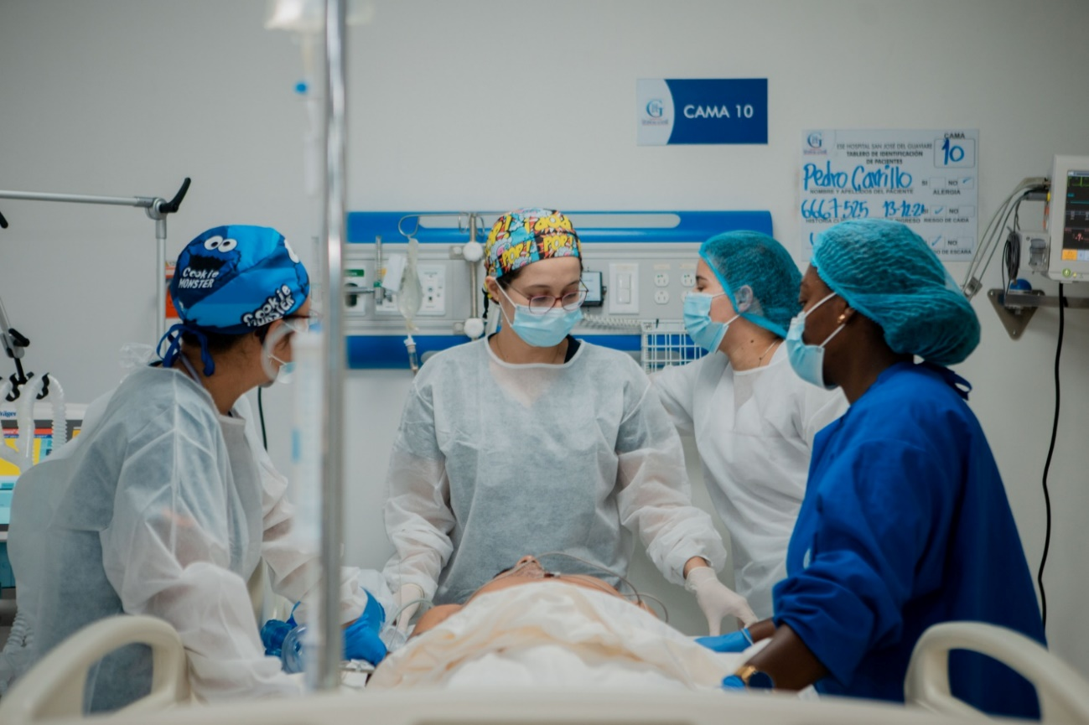

**Gestión Servicios**

**de Salud**

Liderado:

Dr. Miguel Ángel Cerón Molina

**Subgerente Servicios de Salud**

## 2. Indicadores de calidad, producción y morbilidad

La ESE Hospital San José del Guaviare de segundo nivel, tiene estructurados indicadores de calidad, los cuales sirven para analizar el volumen de prestación de servicios, la calidad en la prestación del servicio y patologías atendidas en la institución.

Los indicadores de calidad nos permiten identificar áreas de mejoramiento y monitorizar los procesos de mejora de la calidad, igualmente proveer información que sea trazadora de la calidad de la atención en el sistema y permita referenciación a nivel nacional y/o internacional.

Para efectos de visualizar cambios entre un periodo y otro se realizará una comparación entre los mismos periodos de 2022 y 2023, cabe anotar que analizar los comparativos entre los dos periodos es necesario tener en cuenta que existen variables externas, de mercado, de administración y especialmente del sector salud que generan distorsiones en las mediciones.

## 2.1 Resultados y análisis indicadores de calidad

## 2.1.1 Tasa de caída de pacientes

A continuación, se presenta análisis de los indicadores de calidad, teniendo en cuenta la descripción por servicios y comparación entre los años 2023 y 2022.

2.1.1.1 Tasa de caída de paciente en el servicio de hospitalizados**:** En el año 2022, se presentaron 15 casos de caídas y en el mismo periodo del año 2023 se presentaron 16 casos, evidenciando un aumento en la tasa de caída del 12%. No se cumple el estándar nacional que es < 0.48 caídas por mil.

**Tasa de caídas en el servicio de hospitalización 2022 vs 2023**

Fuente: Sistema de Gestión Integral (Almera) ESE HSJG

2.1.1.2 Tasa de caída de paciente en el servicio de urgencias**:** En año 2022, se presentaron 6 casos de caídas de pacientes para una tasa de 0.2/1.000 y en el mismo periodo del año 2023 se presentaron 10 casos de caídas de pacientes para una tasa de 0.41/1.000, con un aumento del 50% para el 2023. A pesar de este aumento aún se cumple el estándar nacional (<1.3 x 1000).

**Tasa de caídas en el servicio de urgencias, 2022 vs 2023**

Fuente: Sistema de Gestión Integral (Almera) ESE HSJG

2.1.1.3 Tasa de caída de paciente en el servicio de apoyo diagnóstico y terapéutico**. En ninguno de los dos periodos estudiados se presentaron caídas de pacientes.**

2.1.1.4 Tasa de caída de paciente en el servicio de consulta externa**: Tanto en el año 2022 como en el 2023 no se presentaron caídas de pacientes.**

**Causas y/o factores:**

**Tasa de caída de paciente en el servicio de hospitalizados, urgencias, apoyo diagnóstico y terapéutico:** En su mayoría son pacientes de edad avanzada con edades entre 56 a 93 años, con limitaciones de movilidad, sin acompañante permanente, algunos de estos pacientes no siguen las recomendaciones, se bañan sin calzado, otros se caen por falta de asistencia de enfermería de manera permanente en la movilización. Generalmente se caen desde su propia altura en el baño y en la silla de ruedas.

## Proporción de reingresos de Pacientes**.**

2.1.2.1 Proporción de Reingreso de pacientes al servicio de urgencias en menos de 72 horas**:** Durante el año 2022 se reportaron 149 reingresos (0.65%) al servicio de urgencias y en año 2023 se presentaron 147 reingresos (0.57%) lo que evidencia disminución porcentual del 12% en los periodos evaluados. El estándar nacional es <1.28. Se cumple en los dos periodos analizados.

**Proporción de reingreso en urgencias antes de 72 horas, 2022 vs 2023**

Fuente: Sistema de Gestión Integral (Almera) ESE HSJG

2.1.2.2 Tasa de reingreso de pacientes hospitalizados en menos de 15 días**:**

En el 2022 se presentaron 5 casos (0.64 x 1.000) y en el 2023 se presentó 6 casos (0.76 x 1.000), evidenciándose un leve aumento del 15% de pacientes que reingresan a hospitalizados en menos de 15 días. Estándar nacional <0.13 x mil. No se cumple el estándar en los dos periodos analizados.

**Tasa de reingreso a hospitalizados antes de 15 días, 2022 vs 2023**

Fuente: Sistema de Gestión Integral (Almera) ESE HSJG

**Causas y factores**

**Proporción de reingreso de pacientes al servicio de urgencias en menos de 72 horas:** Los factores están relacionados con: paciente en tratamiento ambulatorio fallido, persistencia de síntomas, no disponibilidad de medicamentos.

**Tasa de reingreso de pacientes hospitalizados en menos de 15 días:**  El factor contributivo se relaciona con paciente con comorbilidades descompensadas, que genera reingreso por complicaciones de las enfermedades de base, no disponibilidad de medicamentos en los primeros días pos hospitalizados.

## 2.1.3 Eventos adversos

2.1.3.1 Proporción Eventos adversos relacionados con la administración de medicamentos en el servicio de urgencias**:** En el año 2022 se presentaron 3 casos relacionado con administración de medicamentos y en el año 2023 se presentaron 6 casos, con un aumento del 50%

**Porcentaje de eventos por medicamentos en urgencias, 2022 vs 2023**

Fuente: Sistema de Gestión Integral (Almera) ESE HSJG

## 2.1.3.2 **Proporción Eventos adversos relacionados con la administración de medicamentos en el servicio de hospitalizados.**

En el año 2022 (0 %) no se presentaron casos relacionados con administración de medicamentos y en el año 2023 se presentaron 8 casos (0.1 %), con un incremento porcentual de 100%. No se alcanza a cumplir el estándar nacional <0.1%.

**Proporción de eventos adversos relacionados con medicamentos en el servicio de hospitalizados. 2022 vs 2023**

Fuente: Sistema de Gestión Integral (Almera) ESE HSJG

2.1.3.3 Tasa de ulcera por presión en el servicio de hospitalizados**: En el 2022 no se presentaron casos y en el año 2023 se presentaron 5 casos para una tasa por mil de 0.16. Estándar nacional <0.49. Se cumple el indicador.**

**Tasa de ulceras por presión en el servicio de hospitalizados 2022 vs 2023**

Fuente: Sistema de Gestión Integral (Almera) ESE HSJG

**Causas y/o factores:**

**Proporción Eventos adversos relacionados con la administración de medicamentos en el servicio de urgencias y hospitalizados. Las causas y factores de eventos adversos corresponden a fallas en la administración de medicamentos por el personal de enfermería en especial la dosis no correcta, debido al ambiente físico, alta demanda de pacientes y tarea y tecnología. No establece acciones de contingencia de reorganización de funciones y número de pacientes a cargo al personal de enfermería, en casos de alta demanda de pacientes. Para hospitalizados: Las causas son: Las causas y factores de eventos adversos corresponden a fallas en la administración de medicamentos por el personal de enfermería (dosis no correcta).**

## 2.1.3.4 Eventos Adversos Analizados

En el transcurso del 2022 se gestionaron 341 eventos adversos, lo cual corresponde a 341 eventos presentados (100%) de los eventos reportados y detectados. En el 2023 se gestionaron 393 eventos, corresponde al 100% de los eventos reportados y detectados; esto como resultado del reporte voluntario y búsqueda activa, gestión, clasificación, priorización y análisis de las acciones inseguras reportadas a través del software ALMERA institucional por parte del equipo de seguridad del paciente

**Eventos adversos reportados y analizados, comparación 2022-2023**

Fuente: Sistema de Gestión Integral (Almera) ESE HSJG

Comparando el total los eventos adversos reportados y analizados en el 2022 y el 2023, se puede evidenciar un incremento porcentual del 13%, esto debido al trabajo del equipo de seguridad del paciente para incentivar la cultura de reporte de eventos adversos a través de las diferentes actividades lúdicas educativas, además de la busque activa de eventos por equipo de seguridad del paciente a través de rondas de seguridad y auditoria de historias clínicas.

**ESTRATEGIAS IMPLEMENTADAS.**

Fortalecimiento a la cultura de seguridad del paciente: Fortalecimiento a la cultura de seguridad del paciente: Con el propósito de hacer conciencia en los colaboradores en el despliegue de la seguridad del paciente, se realizó la ejecución de algunas estrategias del programa de seguridad del paciente como: 1°- Elaborar planes de mejoramiento en cuanto: - control de condiciones peligrosas del ambiente físico, mitigación de eventos adversos, guías, manuales y protocolos de manejo: Se implementó acciones de mejora para monitorear y dar control oportuno a las infecciones asociadas a la atención en salud en los servicios.

Por otra parte, dada la solicitud hecha por seguridad del paciente para la adquisición de nuevas camillas, camas y sillas de ruedas en los servicios asistenciales dado su mal estado; se adquirieron estos elementos nuevos.

Además se realiza un ajuste del censo de la unidad de cuidados intermedios para seguimiento de IAAS ya que esta Unidad es el origen de la mayoría de IAAS, se realizó la modificación del censo de la unidad de cuidados intermedios para lo cual se añadieron 6 columnas para incluir los siguientes aspectos: ventilación mecánica, toma de cultivo de tubo oro traqueal, catéter venoso central, toma de hemocultivo, sondaje vesical, toma de urocultivo.

**Ajuste de la escala de valoración del riesgo de caídas para incluir factores locativos**: Posterior al análisis de los riesgos asistenciales del servicio de hospitalización adultos, surgió como uno de los riesgos más priorizado las caídas, dado esto, se procedió a analizar las causas principales de la alta tasa de caídas en los pacientes hospitalizados, para lo cual se concluyó que las caídas en su mayoría ocurridas durante el año 2022 y 2023 han sido generadas por factores locativos como la iluminación de la habitación y el baño, la no disponibilidad de asideras en el baño y la ducha, el no funcionamiento de las barandas de seguridad y los frenos de las camas de los pacientes, y las escalerillas averiadas o no disponibles en las habitaciones. Por lo anterior, se emitió una solicitud al área de sistemas para llevar a cabo la modificación de la escala institucional de riesgo de caídas en el software dinámica gerencial, donde los factores locativos mencionados anteriormente tuvieran un mayor peso sobre la calificación final.

**2°-** **ELABORACIÓN DE AYUDAS VISUALES PARA MEJORAR LA COMUNICACIÓN EN LOS PROCESOS ASISTENCIALES:** Con el objetivo de prevenir reingresos mediante una adecuada comunicación médico-paciente con la confirmación de ordenes médicas y la prevención de errores en la administración de medicamentos:

**AJUSTE DE LA RUTA MATERNO PERINATAL O DE ATENCIÓN EN EMERGENCIA OBSTÉTRICA:** Como acciones de mejoramiento resultado de los eventos adversos graves ocurridos en la Unidad Materno Infantil durante en el 2023, se ejecutó la creación de la ruta materno perinatal, en la cual se involucró el procedimiento de atención en emergencia obstétrica, además se desarrollaron diferentes estrategias de comunicación mediante ayudas visuales y plan de comunicación con el fin de concientizar al personal asistencial de la UMI.

Además, se continuó con el plan VIGIA, el cual propende mejorar los procesos asistenciales a través del acompañamiento continuo al personal asistencial por parte del integrante designado del equipo de seguridad del paciente para esta función con el fin de incentivar a la generación de una cultura de seguridad mediante un enfoque educativo y de retroalimentación ante las fallas que se evidencien.

**ESTRATEGIA PROPUESTA:** Fortalecer la cultura de seguridad del paciente: Con la sensibilización y concientizar al equipo de salud de fallas evidenciadas en las investigaciones de los eventos adversos.

## 2.1.3.5 Proporción de cancelación de cirugías programadas

**DESCRIPCIÓN DEL COMPORTAMIENTO EN EL PERIODO EVALUADO:** durante el año 2022 se pudo evidenciar que se presentaron 7 cirugías canceladas de 4.144 cirugías realizadas (0.18% de casos atribuibles a la institución) y en el 2023 hay 2 cirugías canceladas de 4.487 cirugías realizadas (0.044% de casos atribuibles a la institución)

**Proporción de cirugías canceladas, 2022-2023**

Fuente: Sistema de Gestión Integral (Almera) ESE HSJG

**Causas y/o factores:**

Factores atribuibles a la condición del paciente que supera las capacidades científicas y tecnológicas de la institución.

**Estrategias implementadas**

Se han establecido canales de comunicación asertiva con los especialistas con el fin de garantizar todo lo requerido para garantizar los procedimientos de los pacientes.

2.2 Oportunidad de la atención en las especialidades básicas**.**

2.2.1 Oportunidad en la atención por Medicina Interna*:*

Oportunidad en días para atención por Medicina Interna. 2022-2023

Fuente: Sistema de Gestión Integral (Almera) ESE HSJG

**COMPORTAMIENTO EN EL PERIODO EVALUADO:**

Aunque en ambos periodos se cumple con el estándar nacional de < 15 días para la atención por esta especialidad, se observa que para el 2023 la oportunidad desmejoró en 1.5 días. El seguimiento constante a la oportunidad de las citas con el consecuente ajuste a la disponibilidad de la especialidad explica este comportamiento.

## 2.2.2 Oportunidad en la atención por Pediatría

Oportunidad en días para atención por Pediatrita.2022-2023

Fuente: Sistema de Gestión Integral (Almera) ESE HSJG

**COMPORTAMIENTO EN EL PERIODO EVALUADO:**

No se cumple con el estándar nacional (≤ 5) en el 2023.

En el 2023 hubo dificultad para contar con otro pediatra para realización de consultas, para el 2024 se contrata todos los días del mes.

Sin embargo, la cancelación de citas que es del 40% afecta la oportunidad en Pediatría. Otra causa es la solicitud de la cita a más de 10 días de los usuarios de otros municipios afecta significativamente el promedio de la oportunidad.

## 2.2.3. Oportunidad en la atención por Ginecología

Oportunidad en días para atención por Ginecología. 2022-2023

Fuente: Sistema de Gestión Integral (Almera) ESE HSJG

En el año 2023 se evidencia una oportunidad de 2.3 días en la oportunidad de las citas más que en el 2022, sin embargo, se cumple con la oportunidad que corresponde a ≤ 8 días, se origina en el aumento de la demanda de servicios, incumplimiento de las citas por parte de los usuarios y a la negativa de los profesionales a que les agenden más citas para compensar la inasistencia.

## 2.2.4 Oportunidad en la atención por Cirugía General

Oportunidad en días para atención por Cirugía General. 2022-2023

Fuente: Sistema de Gestión Integral (Almera) ESE HSJG

**COMPORTAMIENTO EN EL PERIODO EVALUADO:**

En la gráfica anterior se evidencia una disminución de 0.5 en los días de espera lo que significa una mejora en la oportunidad. La inasistencia de los pacientes a las citas programadas afecta la oportunidad lo mismo que las citas que se piden a más de 10 días.

## 2.2.5 Oportunidad en la atención por Obstetricia

Oportunidad en días para atención por Obstetricia. 2022-2023

Fuente: Sistema de Gestión Integral (Almera) ESE HSJG

En el año 2023 se evidencia una disminución de 1.2 días en la oportunidad de las citas, sin embargo, se cumple con la oportunidad que corresponde a ≤ 8 días, debido al aumento de la demanda de servicios, incumplimiento de las citas por parte de los usuarios y a la negativa de los profesionales a que les agenden más citas para compensar la inasistencia.

## 2.2.6 Oportunidad en la toma de ecografías

Oportunidad en días para toma de ecografías. 2022-2023

Fuente: Sistema de Gestión Integral (Almera) ESE HSJG

**DESCRIPCIÓN DEL COMPORTAMIENTO EN EL PERIODO EVALUADO:**

En el año 2023 se evidencia un aumento en 1.7 días en la espera para las citas de ecografías debido al aumento de la demanda de este servicio, a la contratación de un médico especialista en imágenes diagnosticas de forma permanente.

.

***2.2.7 Oportunidad de la atención luego de la clasificación Triage II***

Oportunidad de atención Triage II. 2022-2023

Fuente: Sistema de Gestión Integral (Almera) ESE HSJG

En general se observa que el tiempo promedio de atención para los pacientes clasificados como Triage II en el servicio de urgencias, presenta una disminución para el 2023. Después de varios años desde que se mide este indicador por fin se logró estar dentro del estándar nacional con un tiempo de espera menor a 30 minutos.

Para fortalecer que se mantenga tal mejoría, se continuara la retroalimentación continua de mantener el comportamiento en realizar registro de cada una de las conductas médicas en el tiempo más cercano a la realidad o utilizar el recurso de las notas retrospectivas, sin afectar la calidad de la atención.

Por otro lado, se ha evidenciado una mayor sensibilización del personal médico y de enfermería respecto a la oportunidad de la atención en el servicio de urgencia, a través de charlas, capacitación y retroalimentación presencial, apoyadas en su gran mayoría por el medico intensivista.

## 2.2.7 Satisfacción del usuario

Porcentaje de satisfacción de los usuarios. 2022-2023

Fuente: Sistema de Gestión Integral (Almera) ESE HSJG

La implementación del sistema integrado de gestión, la aplicación de las políticas de prestación de servicios, de seguridad del paciente, la gestión integral de riesgos y otras pueden explicar esta mejora.

## 2.2.8 Proporción de Usuarios que recomendaría su IPS a familiares y amigos

Porcentaje de Usuarios que recomienda su IPS a familiares y amigos. 2022 vs 2023

Fuente: Sistema de Gestión Integral (Almera) ESE HSJG

Para los periodos analizados, se observa un comportamiento similar. Un despliegue institucional de políticas de prestación de servicios, de humanización, de nuevos servicios y de mejora de la oportunidad de la atención explican esta percepción de los usuarios

## 2.3Resultados y análisis indicadores de producción

Tabla No 19 Indicadores de productividad hospitalaria. Resolución 2193/2004. 2022

|  |  |  |
| --- | --- | --- |
| **TIPO** | 2022 | 2023 |
| Imágenes Diagnósticas | 26.783 | 40.542 |
| Laboratorio Clínico | 177.735 | 177.101 |
| Parto Vaginal | 773 | 650 |
| Parto Cesárea | 421 | 435 |
| Cirugías realizadas (Sin partos ni cesáreas) | 8.058 | 8.742 |
| Promedio días estancia | 3.9 | 3.77 |
| Giro cama | 77 | 76.2 |
| Consulta especializadas urgentes | 8.631 | 10.400 |
| Consulta Medicina General urgentes | 22.590 | 25.997 |

Fuente: Sistema de información hospitalaria SIHO. Sistema de Gestión Integral (Almera) ESE HSJG

**DESCRIPCIÓN DEL COMPORTAMIENTO EN EL PERIODO EVALUADO:**  En general se observa un aumento de la productividad las áreas de imágenes diagnósticas, cirugías realizadas, consultas médicas especializadas y de medicina general en urgencias, se mantiene constante la producción de laboratorio clínico

En cuanto al promedio de día de estancia se evidencia una leve disminución, y un ligero descenso para el giro cama.

**Causas y/o factores:** Adquisición de tecnología nueva para imágenes diagnósticas. Aumento de la demanda por procesos agudos y crónicos que demandan atención especializada y general en urgencias a su vez originada en demoras en la oportunidad en la atención primaria

En cuanto al promedio de día de estancia se observa una disminución leve y se explicaría por un aumento en la capacidad resolutiva o patologías menos complejas.

**Estrategias implementadas:** nuevos servicios a ofrecer como el inicio de cirugías laparoscópicas en la especialidad de urología y neumología, tratamiento de heridas complicadas, neurocirugía, diagnostico cardiaco, servicio de la especialidad de radiología en forma permanente.

**Estrategias propuestas:** Estudio e implementación de nuevos servicios como los de imagenología cardiaca, cirugía urológica y otras especialidades por laparoscopia, imágenes diagnosticas por ecografías de alta calidad, servicio de químico farmacéutico permanente son algunos de los desafíos para lograr una mayor competitividad y productividad para el 2023.

## 2.4 Resultados y análisis mortalidad intrahospitalaria

## 2.4.1 Análisis de Mortalidad Intrahospitalaria

Durante año 2023 se presentaron 44 muertes intrahospitalarias mayores a 48 horas, las cuales se analizaron el 100%, obteniendo un resultado de 100% de análisis lo que indica cumplimiento de acuerdo al estándar establecido en la norma (> o = 0.9).

En la mayoría de los casos se encontró la prevalencia de la descompensación de las patologías de base en paciente adulto mayor, como causa de deceso en el 2023.

**Análisis de la Mortalidad intra-hospitalaria mayor de 48 horas. 2022-2023**

Fuente: Sistema de Gestión Integral (Almera) ESE HSJG

**Acciones de implementadas:**

* Se socializó los análisis al personal médico y de enfermería.
* Se realizó re-alimentación de la importancia de registro de parto-grama a los médicos de la unidad materno infantil.
* Se socializó la guía de manejo clínico de atención de IAM en el servicio de urgencias al personal médico de este servicio

En general se observa que el comité de mortalidad evalúa y analiza la totalidad de las muertes que se presentan en los pacientes con una estancia mayor a 48 horas en los dos periodos.

## 2.5 Resultados y análisis indicadores resolución 408/2018

## 2.5.1 Evaluación de Aplicación de la Guía de Manejo Especifica:

## Hemorragia del III Trimestre.

Se realiza análisis de la información recibida por el servicio de estadística donde se evidencian 1 caso de hemorragia de III trimestre de gestación 2022 y tres casos en el tercer trimestre de 2023

Porcentaje de evaluación de los casos de hemorragias del tercer trimestre del embarazo. 2022 2023

Fuente: Sistema de Gestión Integral (Almera) ESE HSJG

En el 2023 se presentaron 3 casos de hemorragias en el tercer trimestre del embarazo por lo que no se realizaron análisis y se cumple con el indicador ≥ 80%.

## 2.5.2 Evaluación de Aplicación de Manejo de la Primera Causa de Egreso Hospitalario o de Morbilidad Atendida

En los dos periodos analizados se cumplió con el 100% de las evaluaciones de la primera causa de egreso hospitalario.

Porcentaje de evaluación de la aplicación de manejo de la primera causa de egreso hospitalario. 2022 2023

Fuente: Sistema de Gestión Integral (Almera) ESE HSJG

Se analizaron 90 historias clínicas del año 2023, y 118 en el 2022

2.5.3 Oportunidad en la Atención Específica de Paciente con Diagnostico al Egreso del Infarto Agudo de Miocardio**.**

Durante el año 2022 se presentaron 20 casos de infarto agudo de miocardio todos (100%) los cuales se atendieron antes de la primera hora de hacer el diagnóstico y en el 2023 se presentaron 21 casos de los cuales 20 (97.7%) se atendieron antes de la primera hora del diagnóstico, el caso faltante se debió a la solicitud de imágenes diagnosticas para esclarecer el cuadro clínico.

Porcentaje de evaluación de la aplicación de manejo de la primera causa de egreso hospitalario. 2022 2023

Fuente: Sistema de Gestión Integral (Almera) ESE HSJG

## 2.5.4 Oportunidad en la realización de apendicetomía

Oportunidad en la realización de apendicetomía 2022-2023

Fuente: Sistema de Gestión Integral (Almera) ESE HSJG

**DESCRIPCIÓN DEL COMPORTAMIENTO EN EL PERIODO EVALUADO:** Durante los años 2022 y 2023 se observa que en conjunto se cumplió con el estándar del indicador (≥ 90%).

**DESCRIPCIÓN DEL COMPORTAMIENTO EN EL PERIODO EVALUADO:** Durante el periodo de los años 2022 y 2023 se puede observar que en ambos trimestres evaluados en conjunto se cumplió con el indicador, siendo la meta del indicador Oportunidad en la realización de apendicetomía que debe ser igual o mayor a 0.9.

**CAUSAS Y/O FACTORES:**

Al hacer la revisión de la información, se pudo observar que los médicos generales han mejorado en las evoluciones, sin embargo, se solicitan exámenes complementarios que no se realizan de manera oportuna, continúan haciendo evoluciones como notas aclaratorias y no en el formato de evolución de urgencias, se demoran en pedir interconsultas con los especialistas.

En el servicio de cirugía no se priorizan los pacientes para apendicetomía por parte de anestesiología y el personal de enfermería.

Los días que se observa el incumplimiento de la oportunidad, son los días en los que el servicio de cirugía ha presentado un muy alto número de pacientes

**ESTRATEGIAS IMPLEMENTADAS:**

Socializar con los especialistas correspondientes como son los anestesiólogos y los cirujanos generales, así como con la coordinación médica y los jefes de enfermería del servicio de cirugía y de urgencias, el indicador

**ESTRATEGIAS PROPUESTAS:**

**Retroalimentación de las evaluaciones de la atención**: Hacer revisiones de casos relevantes con los médicos a manera de retroalimentación con el fin de determinar oportunidades de mejora en la atención oportuna de los pacientes para que sean diagnosticados oportunamente y así se pueda realizar el tratamiento quirúrgico acorde al mismo, a la brevedad posible.

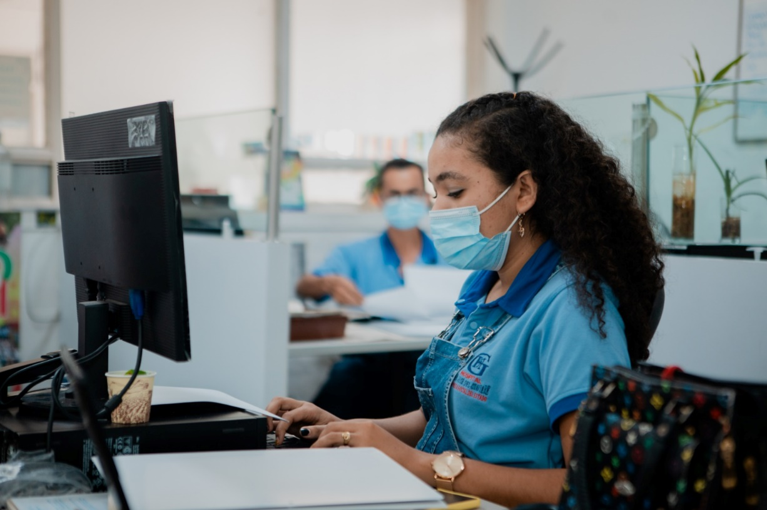

**Gestión Administrativa y Financiera**

Liderado:

**Dra. Luz Bellanide Sánchez Rincón**

Subgerente Administrativa y Financiera

**GESTION ADMINISTRATIVA Y FINANCIERA COMPARATIVO 31 DE DICIEMBRE 2023 Y 31 DE DICIEMBRE 2022**

## 3. Gestión presupuestal

La ESE Hospital San José del Guaviare, considerando los ingresos proyectados para la vigencia fiscal 2023, efectúa la apropiación inicial del presupuesto de ingresos y gastos por valor de **CUARENTA MIL CIENTO SESENTA Y SIETE MILLONES DOSCIENTOS OCHENTA Y SIETE MIL SETENTA Y SEIS PESOS ($40.167.287.076) MCTE.**, aprobado mediante acto administrativo por los miembros de la Junta Directiva de la entidad, a través del Acuerdo No 05 de fecha 28 de octubre de 2022, para la vigencia fiscal comprendida entre el 01 de enero al 31 de diciembre de 2023, de igual manera se realizó adición al mismo por la suma de **TRECE MIL CIENTO SETENTA Y DOS MILLONES CIENTO UN MIL SEISCIENTOS TREINTA Y CINCO PESOS ($13.172.101.635) MCTE.**, con el Acuerdo No. 02 del 25 de enero de 2023, así mismo con el Acuerdo No. 05 del 31 de mayo de 2023 adicionó recursos por valor de **SESENTA MIL MILLONES DE PESOS ($60.000.000.000) MCTE.**, conforme a lo establecido en la Resolución No. 721 del 18 de mayo de la actual vigencia, emitida por el Ministerio de Salud y Protección Social, con la Resolución No. 1153 del 12 de septiembre de 2023 se efectuó adición al presupuesto general de la entidad en un capítulo independiente, por la suma de **DOS MIL NOVECIENTOS VEINTICUATRO MILLONES CUATROCIENTOS TREINTA Y CUATRO MIL CIENTO VEINTIUN CON TREINTA Y TRES CENTAVOS ($2.924.434.121,33) MCTE.**, recursos sin situación de fondos provenientes del sistema general de regalías en el marco de lo establecido en el Decreto 243/2023 emanado de la Gobernación del departamento del Guaviare, para financiar el proyecto “Remodelación, Ampliación y Construcción de la ESE HSJG”, para un valor total o definitivo del presupuesto de **CIENTO VEINTIDOS MIL TRESCIENTOS UN MILLONES OCHOCIENTOS DIECISEIS MIL QUINIENTOS TRES PESOS ($122.301.816.503) MCTE.**, y con corte a 31 del mes de diciembre de la vigencia fiscal de 2023, presenta la siguiente gestión o ejecución presupuestal así:

**Tabla No 20: Ejecución de presupuesto**



**Fuente:** Dinámica Gerencial módulo de Presupuesto

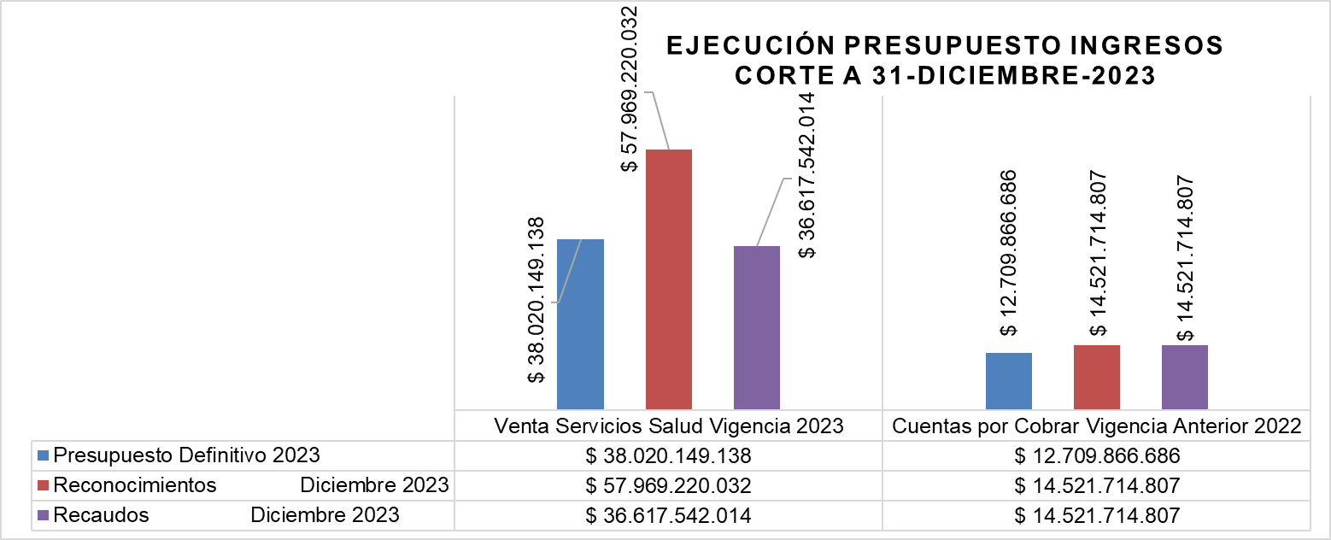**Fuente:** Informe de Gestión del área de Presupuesto

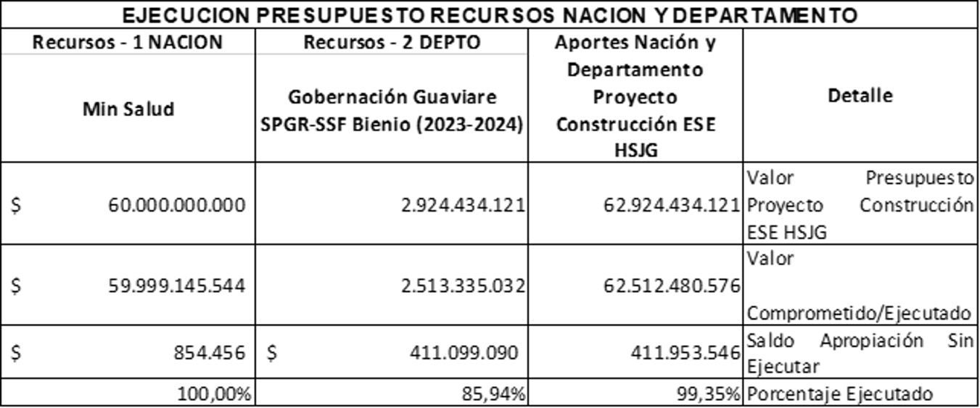**Anexo al gráfico No. 1**

**Fuente:** Informe de Gestión del área de Presupuesto

Como se observa en el cuadro No 1, los dos primeros componentes del presupuesto de ingresos de la vigencia 2023, los cuales tienen la mayor participación en las rentas, presentan un porcentaje de ejecución frente al definitivo del 152% en los reconocimientos por facturación generada en ventas de servicios de salud y del 114% en la recaudación de las cuentas por cobrar de vigencia anterior (2022) por concepto de ventas de servicios de salud, evidenciando así un 52% y un 14% de ingresos superiores en la facturación y así mismo en las cuentas por cobrar de la vigencia anterior frente al presupuesto aforado para la vigencia, al corte 31 de diciembre de 2023. Cabe mencionar que se recibieron recursos por valor de $60.000 millones de pesos recursos asignados y girados por la nación, a través del Ministerio de Salud y Protección Social e igualmente se incorporó al presupuesto general en un capítulo independiente, recursos sin situación de fondos provenientes del sistema general de regalías como aporte del departamento del Guaviare por valor de $2.924 millones, para financiar tanto los primeros como estos últimos, el proyecto de inversión denominado “Remodelación, Ampliación y Construcción de la ESE HSJG”, los cuales se encuentran relacionados con su ejecución en el anexo del cuadro No 1, por otra lado en el componente de otros ingresos se encuentran incluidos la disponibilidad inicial que son los saldos de caja y bancos a 31 de diciembre de 2022 y los recursos provenientes del Convenio con la Gobernación del Guaviare/Secretaria de Salud para la atención de la población no asegurada del departamento, con cargo al subsidio a la oferta, como también las recuperaciones de tesorería e ingresos provenientes del SGP de Colpensiones como también recursos percibidos por incapacidades.

**Tabla No.21: COMPARATIVO RECONOCIMIENTOS A 31 DE DICIEMBRE (2022-2023)**

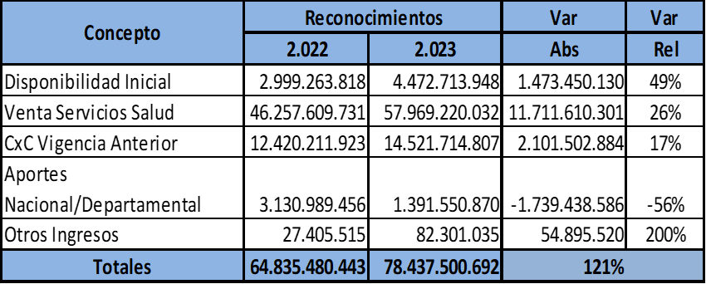

**Tabla No 22 COMPARATIVO RECAUDOS A 31 DE DICIEMBRE (2022-2023)**



**Fuente:** Informe de Gestión del área de Presupuesto

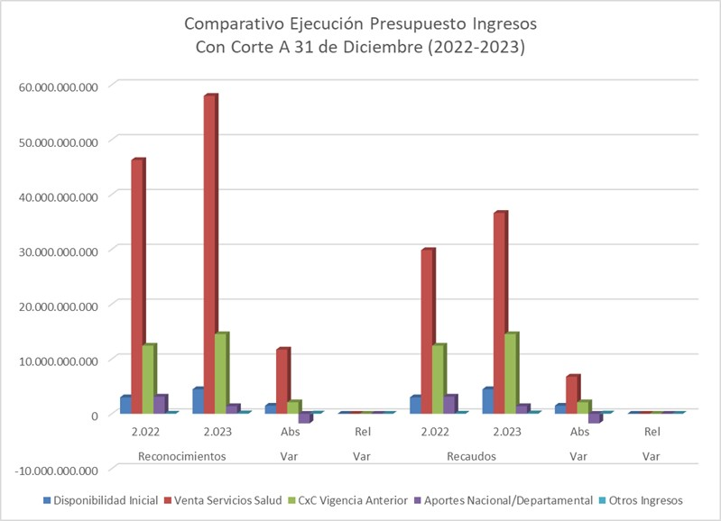**Fuente:** Informe de Gestión del área de Presupuesto

En el Cuadro No 2, se observa que en los dos componentes de mayor participación en el presupuesto de ingresos de las dos vigencias analizadas respecto de los reconocimientos y de los recaudos, donde la facturación comparativa al corte 31 de Diciembre entre las vigencias 2022 y 2023 muestra un aumento del 26 %, aumento que es 14 puntos porcentuales mayor al incremento tarifario ordenado en Decreto 2644 de 2022, transición SMLV - UVT del 12%, y 10 % por encima del incremento de la UPC.

Respecto del incremento en la recaudación de la cartera de la operación corriente del 23% y de vigencia anterior del 17% respectivamente, durante la vigencia 2023 frente a la anterior, obedece al incremento del 26% de la facturación y el buen desarrollo de las acciones de cartera. Es de anotar que los recursos provenientes de la nación y del departamento del Guaviare, no se incluyen en el presente informe objeto de análisis ya que estos recursos del ingreso no son corrientes y tienen una destinación específica.

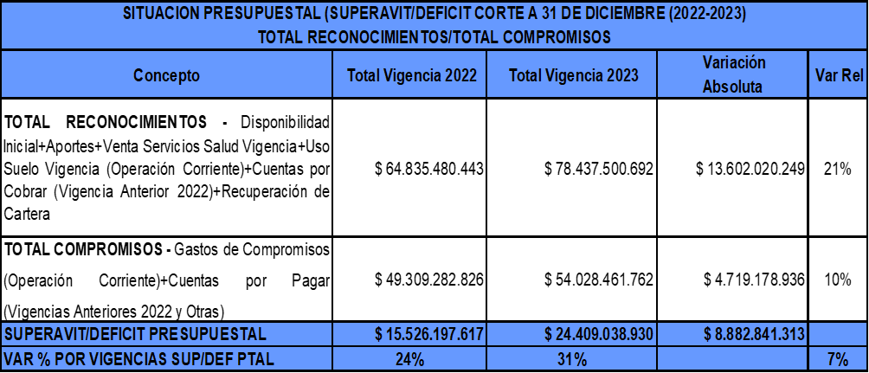**Tabla No. 23: Situación presupuestal, total reconocimientos**

**Fuente:** Informe de Gestión del área de Presupuesto

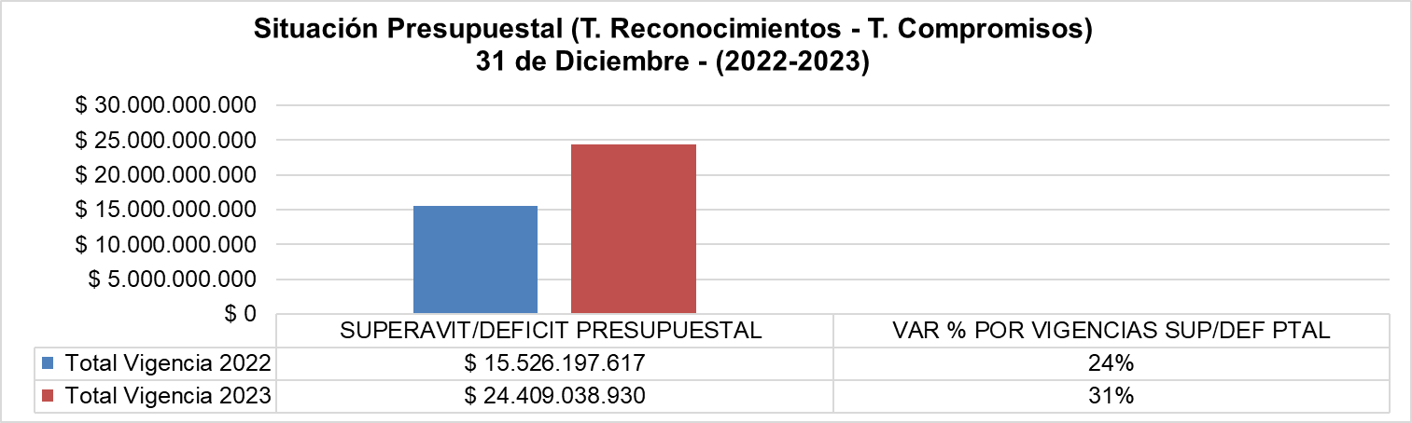**Fuente:** Informe de Gestión del área de Presupuesto

El comparativo de las vigencias (2022–2023) en el análisis hecho respecto del total de reconocimientos, frente al total de los gastos de compromisos al corte 31 de diciembre, muestra la situación presupuestal en las dos vigencias analizadas las cuales presentan superávit del 24% en la vigencia 2022 y del 31% en la vigencia 2023, aumentando en 7% en la presente anualidad, manifestando que los recursos provenientes de la nación y del departamento no se incluyen en las cifras analizadas, así las cosas la ESE HSJG puede dar cumplimiento a las obligaciones adquiridas con terceros (talento humano y proveedores de insumos y suministros como de bienes y servicios), garantizando así la prestación de los servicios de salud a los usuarios, en cumplimiento a su objeto social por la cual la entidad fue creada y con sostenibilidad financiera.

**Tabla No 24 : total Recaudos**

**Fuente:** Informe de Gestión del área de Presupuesto

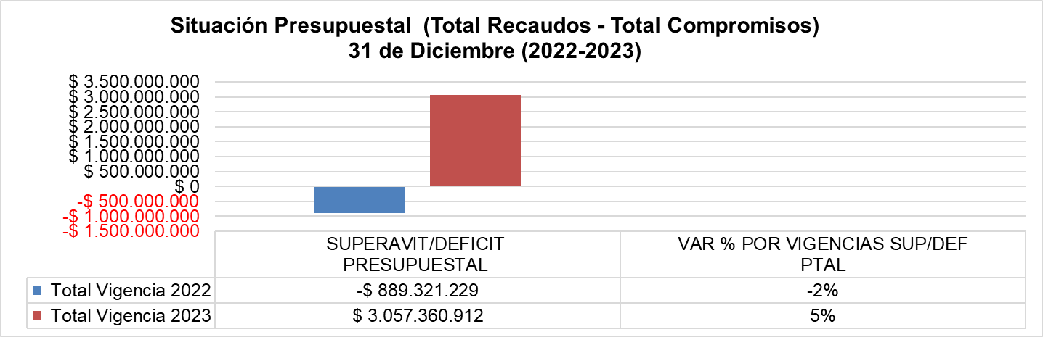

**Fuente:** Informe de Gestión del área de Presupuesto

Con relación a la situación presupuestal analizada, el total de los recaudos frente al total de los gastos de compromisos en las dos vigencias al corte 31 de diciembre, se evidencia que en la vigencia 2023 presenta un superávit presupuestal del 5%, que se origina por el recaudo o ingresos superiores frente a los compromisos u obligaciones adquiridos durante la operación corriente.

Es de resaltar que la entidad con la buena gestión en cuanto a las acciones realizadas para el recaudo de la cartera de la operación corriente y de vigencias anteriores, y la buena gestión en la ejecución de su presupuesto, generó superávit presupuestal y/o fiscal en la vigencia fiscal 2023.

**Tabla No. 25: comparativo ingresos**



**Fuente:** Informe de Gestión del área de Presupuesto

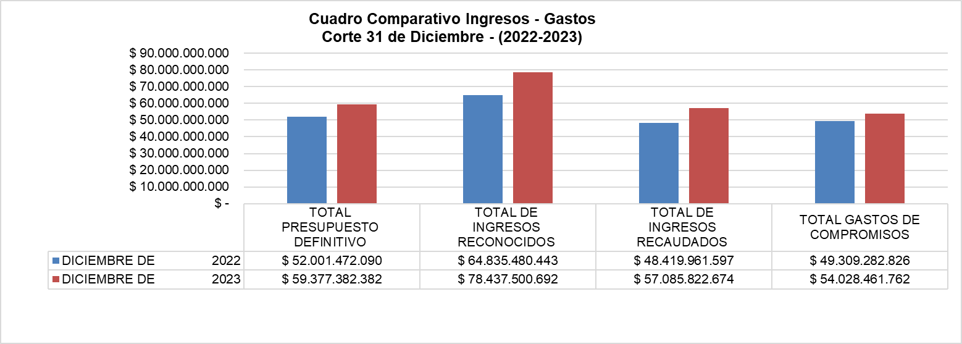

**Fuente:** Informe de Gestión del área de Presupuesto

Se evidencia en el cuadro comparativo del presupuesto de ingresos y gastos de las vigencias 2022 vs 2023 sin incluir los recursos con destinación específica provenientes de la nación y del departamento del Sistema General de Regalías sin situación de fondos, para financiar el proyecto “Remodelación, Ampliación y Construcción de la ESE HSJG”, al corte lo siguiente: en el presupuesto definitivo se observa un aumento del 14%, en los ingresos reconocidos y recaudados del 21% y 18% que obedece al incremento de la facturación en atenciones de salud a los usuarios, que se presenta como resultado de la adaptación del proceso de facturación a la productividad de la entidad, y de las acciones realizadas en el recaudo de la cartera (operación corriente y vigencia anterior).

Ahora bien, con relación al componente de gastos de compromisos se refleja un aumento del 10%, en la presente vigencia frente a la vigencia 2022, lo que obedece a la ocupación de vacantes, además de la creación de nuevos cargos en la planta de personal tanto asistencial como administrativo, en el marco de la implementación de la modernización institucional como también el incremento de los festivos y recargos, por otro lado a la adquisición o compra de equipos biomédicos y elementos para la optimización y fortalecimiento del servicio de apoyo diagnóstico y complementación terapéutica – ultrasonido, entre otros.

Cabe mencionar que aunque el gasto ocasionado tuvo un incremento, la entidad con la buena gestión efectuada en el recaudo de la cartera, realizó el pago de sueldos con sus prestaciones correspondientes al mes de diciembre, a la planta de personal permanente de la ESE HSJG, en cuanto al personal contratista se le adeudo el mes de diciembre/2023, que en bancos conforme a estado de tesorería con corte a 31 de diciembre de 2023, existen recursos disponibles para el pago de estas obligaciones, como también la cancelación a todos los proveedores de bienes y servicios de la ESE HSJG.

## 3.1 Gestión facturación y cartera

Tabla No 26. Comparativo Facturación de las vigencias 2023-2022

|  |  |  |  |  |
| --- | --- | --- | --- | --- |
| **COMPARATIVO**  **FACTURACION** | **2.022** | **2.023** | **DIFERENCIA** | **%** |
| **ENERO** | 2.485.256.490 | 3.556.996.078 | 1.071.739.588 | 2% |
| **FEBRERO** | 3.541.921.912 | 4.004.558.305 | 462.636.393 | 1% |
| **MARZO** | 3.792.278.846 | 4.732.582.357 | 940.303.511 | 2% |
| **ABRIL** | 3.215.836.764 | 3.799.394.497 | 583.557.733 | 1% |
| **MAYO** | 4.355.074.422 | 4.743.106.248 | 388.031.826 | 1% |
| **JUNIO** | 4.174.413.827 | 5.887.705.249 | 1.713.291.422 | 3% |
| **JULIO** | 3.559.359.158 | 4.967.864.665 | 1.408.505.507 | 2% |
| **AGOSTO** | 4.304.361.541 | 4.563.059.166 | 258.697.625 | 0% |
| **SEPTIEMBRE** | 4.264.619.684 | 5.915.072.637 | 1.650.452.953 | 3% |
| **OCTUBRE** | 3.994.559.899 | 4.395.611.751 | 401.051.852 | 1% |
| **NOVIEMBRE** | 3.809.179.236 | 5.338.515.212 | 1.529.335.976 | 3% |
| **DICIEMBRE** | 4.817.871.558 | 4.917.422.199 | 99.550.641 | 0% |
| **SUBTOTAL** | **46.314.733.334** | **56.821.888.364** | **10.507.155.030** | **23%** |
| **VALOR COPAGO** | 180.897.445 | 121.346.783 | -59.550.662 | -33% |
| **TOTAL FACTURADO** | **46.495.630.779** | **56.943.235.147** | **10.447.604.368** | **22%** |
| **GLOSAS** | -277.291.653 | -369.154.494 | -91.862.841 | 33% |
| **INGRESOS ABIERTOS** | -141.626.839 | 1.386.897.671 | 1.528.524.510 | -1079% |
| **TOTAL PARA PRESUPUESTO** | **46.076.712.287** | **57.960.978.324** | **11.884.266.037** | **26%** |

**Fuente:** Informe de Gestión del área de Facturación, Cartera y Auditoria de cuentas medicas

La facturación comparativa al corte 31 de Diciembre entre las vigencias 2022 y 2023 muestra un aumento del 26%, aumento que es 14 puntos porcentuales mayor al incremento tarifario ordenado en decreto 2644 de 2022, transición SMLV - UVT del 12%, y 10 % por encima del incremento de la UPC lo cual evidencia continuidad en el aprovechamiento de la capacidad productiva de la entidad, pese a la des habilitación de las camas de UCI y la actual competencia privada, lo anterior en evidencia de la adaptación del proceso de facturación a la productividad de la entidad el entendimiento del mercado, y al registro oportuno de los servicios prestados.

Sin embargo también se evidencian disminuciones importantes en copagos, por afectación generada en la readecuación del proceso de autogestión y las debilidades que se tienen frente a la generación de medios digitales y un aumento significativo en ingresos abiertos que se explican de acuerdo al incremento de ingresos dada la alta demanda de servicios en esta vigencia en contraste con la anterior que supera claramente la capacidad operativa del área de facturación, se planeó un número mayor de personal y optimización del mismo en garantía de un mejor servicio y con la finalidad de disminuir la cantidad de transacciones por contratista lo cual disminuirá el monto acumulado de ingresos abiertos, mejorara la satisfacción de los usuarios y mantendrá con posibilidad de aumentar la venta de servicios en la siguiente vigencia.

**Tabla No 27. Facturación por régimen Vigencia 2023**

|  |  |  |  |  |
| --- | --- | --- | --- | --- |
| **NIT** | **ENTIDAD** | **2023** | **Promedio Mes** | **%** |
| 13190101 | CONTRIBUTIVO | 10.112.799.067 | 842.733.256 | 17,45% |
| 13190301 | SUBSIDIADO | 40.731.963.516 | 3.394.330.293 | 70,27% |
| 13190501 | MEDICINA PREPAGADA | 294.900 | 24.575 | 0,00% |
| 13190801 | IPS PRIVADAS | 752.952.097 | 62.746.008 | 1,30% |
| 13191201 | COMPAÑIAS ASEGURADORAS | 26.288.139 | 2.190.678 | 0,05% |
| 13191401 | REGIMEN ESPECIAL | 1.502.091.672 | 125.174.306 | 2,59% |
| 13191601 | PARTICULARES | 132.670.214 | 11.055.851 | 0,23% |
| 13191701 | SOAT | 2.648.600.583 | 220.716.715 | 4,57% |
| 13192101 | POBLACION POBRE NO ASEGURADA (VENEZOLANOS) | 807.827.705 | 67.318.975 | 1,39% |
| 13192301 | ARL | 314.391.989 | 26.199.332 | 0,54% |
| 13192701 | ADRES | 931.098.442 | 77.591.537 | 1,61% |
| **Comparativo 2023-2022 Facturación** | | **57.960.978.323,52** | **4.830.081.526** | **100%** |

**Fuente:** Informe de Gestión del área de Facturación, Cartera y Auditoria de cuentas medicas

La entidad percibe del régimen subsidiado el 70% de los ingresos por venta de servicios seguido del régimen contributivo con el 17%, el recaudo y funcionamiento de la entidad depende en un 87% de las EPS que manejan estos dos regímenes y donde el 82% de la misma corresponde únicamente a un pagador NUEVA EPS, como se evidencia a continuación:

**Anexo de la Tabla No 28 . Facturación Nueva EPS**

|  |  |  |  |
| --- | --- | --- | --- |
| **CUENTA** | **REGIMEN** | **NUEVA EPS** | **PROMEDIO MES** |
| 13190101 | CONTRIBUTIVO | 9.683.749.566,99 | 806.979.130,58 |
| 13190301 | SUBSIDIADO | 38.131.265.746,00 | 3.177.605.478,83 |
| **TOTAL NUEVA EPS** | | **47.815.015.312,99** | **3.984.584.609,42** |
| **PARTICIPACION** | | **82%** |  |

**Fuente:** Informe de Gestión del área de Facturación, Cartera y Auditoria de cuentas

El restante 5% de los regímenes ligados a la EPS, corresponde a EPS sin cobertura regional o con población de atención únicamente por portabilidad nacional, el restante 13 %, está conformado por SOAT y ADRES (ACCIDENTES DE TRANSITO) 7%, REGIMEN ESPECIAL E IPS PRIVADAS (FFMM, POLICIA Y Magisterio) 4 % Y PPNA, ARL, PARTICULARES Y OTRAS COMPAÑIAS DE SEGUROS con el 3% Residual.

**Tabla No 29. Comparativo de facturación por régimen vigencia 2023-2022**

|  |  |  |  |  |  |
| --- | --- | --- | --- | --- | --- |
| **NIT** | **Entidad** | **2023** | **2022** | **Diferencia**  **(2023-2022)** | **%** |
| 13190101 | CONTRIBUTIVO | 10.112.799.067 | 9.881.818.001 | 230.981.066 | 2% |
| 13190301 | SUBSIDIADO | 40.731.963.516 | 29.831.920.987 | 10.900.042.529 | 37% |
| 13190501 | MEDICINA  PREPAGADA | 294.900 | 12.407.700 | 0 | 0% |
| 13190801 | IPS PRIVADAS | 752.952.097 | 560.941.525 | 192.010.572 | 34% |
| 13191201 | COMPAÑIAS ASEGURADORAS | 26.288.139 | 4.704.900 | 21.583.239 | 459% |
| 13191401 | REGIMEN  ESPECIAL | 1.502.091.672 | 1.730.393.299 | -228.301.627 | -13% |
| 13191601 | PARTICULARES | 132.670.214 | 199.644.090 | -66.973.876 | -34% |
| 13191701 | SOAT | 2.648.600.583 | 1.945.251.364 | 703.349.219 | 36% |
| 13192101 | POBLACION  POBRE NO  ASEGURADA (VENEZOLANOS) | 807.827.705 | 968.876.595 | -161.048.890 | -17% |
| 13192301 | ARL | 314.391.989 | 279.685.911 | 34.706.078 | 12% |
| 13192701 | ADRES | 931.098.442 | 661.067.915 | 270.030.527 | 41% |
| **Comparativo 2023-2022** | | **57.960.978.323** | **46.076.712.287** | **11.896.378.837** | **26%** |

**Fuente:** Informe de Gestión del área de Facturación, Cartera y Auditoria de cuentas

El cuadro anterior evidencia incrementos positivos en la mayoría de los regímenes a excepción de PPNA, REGIMEN ESPECIAL Y PARTICULARES, respecto al siguiente análisis:

**PPNA**: facturación en su mayoría población migrante venezolana, la cual disminuye dada la determinación del gobierno de generar permisos transitorios con el cual logran afiliación a la EPS y la disminución de las autorizaciones por el ente territorial a los no regularizados, los cuales reciben servicios solamente derivados de la urgencia.

**RÉGIMEN ESPECIAL**: existe disminución del 13% debido al agotamiento de los contratos y a las medidas priorización adoptados por los administradores de estos usuarios vinculados al régimen especial de favorecer la atención en IPS PRIVADAS que le administren el costo médico, se están realizando acciones para adicionar y actualizar los convenios que garantizan mantenimiento de los indicadores de facturación con esta población.

**PARTICULARES**: se disminuye en un 22%, lo anterior debido al incremento de oferta, las facilidades de acceso y autorización que dinamizan el acceso por el nivel asegurado, de esta manera el condicionamiento a la particular por criterios de acceso se encuentra nivelado al acceso por su asegurador de esta manera se desestimula la venta particular, pero se potencia el incremento de la facturación a EPS.

Igualmente se evidencian crecimientos importantes en SOAT dada la readecuación del filtro y el dinamismo que este ofrece en garantizar servicios adicionales a la población SOAT.

Finalmente y Pese a los incrementos enunciados la entidad debe generar mayor uso de la capacidad productiva en especial en los servicios HOSPITALARIOS y de URGENCIAS donde aún somos monopolio, impulsando el uso de servicios frente a los cuales se ha perdido mercado ambulatorio como lo son TERAPIAS FISICAS, TERAPIAS RESPIRATORIAS, VALORACION DE PSICOLOGIA, VALORACION POR TRABAJO SOCIAL, NUTRICION, ECOGRAFIAS, RAYOS X y CIRUGIA , igualmente buscar alianzas estratégicas que generen la venta de servicios al interior de la estancia, sin que se pierda el paciente en remisión como lo es la UCI o el TAC.

Frente a los servicios ambulatorios la entidad debe realizar análisis de mercado y de costos, mejorar la tarifa y los canales de acceso que nos permita garantizar servicios de calidad a buen precio, que vuelvan a hacer atractivos nuestros servicios.

Igualmente vigilar la demanda insatisfecha de servicios con la posibilidad de garantizar servicios no habilitados en la región, cuidar la oportunidad y calidad en servicios donde actualmente tenemos alta demanda para evitar pérdidas de contrato.

Con lo anterior la entidad puede seguir generando incrementos en los niveles de facturación que continúen equilibrando las finanzas de la entidad, sin embargo, es muy importante que se mejore la inversión, la capacidad de respuesta de la administración, la adaptabilidad a la competencia en temas tecnológicos y logístico, e igualmente el crecimiento de la entidad a los niveles de atención actuales.

**Tabla No 30. Comparativo de ingresos abiertos vigencias 2023-2022**

|  |  |  |  |  |
| --- | --- | --- | --- | --- |
| **Mes** | **Ingreso Abierto** | **Cantidad** | **Cantidad de ingresos acumulados** | **Porcentaje de ingresos abiertos** |
| Diciembre de 2022 | 846.235.132,82 | 436 | 96.214 | 0,45% |
| Diciembre de 2023 | 1.386.897.671,00 | 753 | 114.244 | 0,66% |
| **Diferencia** | **540.662.538,18** | **317** | **18.030** | **0,21%** |
| **reducción o incremento %** |  |  | **19%** |  |

**Fuente:** Dinámica Gerencial módulo de Presupuesto

La entidad presenta un incremento respecto al periodo inmediatamente anterior del 19% en cuanto a ingresos abiertos, pasando de 96.214 a 114.244 transacciones, un incremento de 18.030 ingresos nuevos, lo cual en retrospectiva también justifica el incremento de facturación que sobrepasa el porcentaje del SMLV y la saturación de tareas en las áreas de facturación y cartera.

Dado al incremento significativo del ingreso, la entidad con el mismo personal pudo equiparar y tan solo se desvió el resultado obtenido de la vigencia anterior en 0.21% y mantuvo el indicador de ingresos abiertos por debajo del 1 %. Es importante mencionar que la tasa actual de ingresos abiertos es justificable por los servicios de pacientes hospitalizados, biopsias, exámenes y autorizaciones, normal dentro del sector salud y bajo los criterios de auditoria concurrente y cierre de facturación vigentes en los procesos.

## 3.2 Gestión de cartera

**Tabla No 31. Comparativo de cartera vigencia 2022-2023**

|  |  |  |  |  |  |
| --- | --- | --- | --- | --- | --- |
| **Concepto** | **2022** | **2023** | **Sin EPS en**  **Liquidación** | **2023** | **%** |
| **CONTRIBUTIVO** | 3.609.234.409 | 4.918.692.861 | 136.229.154 | 4.782.463.707 | 20% |
| **SUBSIDIADO** | 9.591.242.880 | 12.460.745.313 | 386.688.609 | 12.074.056.704 | 51% |
| **SOAT ECAT** | 1.780.643.437 | 2.927.283.608 | - | 2.927.283.608 | 12% |
| **VINCULADOS** | 2.738.780.229 | 2.961.742.577 | - | 2.961.742.577 | 13% |
| **OTROS DEUDORES POR VENTA DE SERVICIOS DE SALUD** | 10.011.234.644 | 8.684.241.367 | 7.874.049.277 | 810.192.090 | 3% |
| **CONCEPTO DIFERENTE A VENTA DE SS** | 1.074.678.597 | 16.766.381 | 4.360.357,00 | 12.406.024 | 0% |
| **TOTAL CARTERA** | **28.805.814.195** | **31.969.472.107** | **8.401.327.397** | **23.568.144.709** | **100%** |
| **DISMINUCION** |  | 11% | 26% |  |  |

**Fuente:** Informe de Gestión del área de Facturación, Cartera y Auditoria de cuentas

El estado de cartera muestra un comportamiento ascendente comparado con el mismo periodo de la vigencia anterior (11%), el cual aumenta por debajo del incremento de facturación del 26% para el mismo periodo de corte, con lo cual se evidencia un adecuado nivel de recuperación y una readecuación del estado de cartera a los niveles de facturación actuales, con un promedio de facturación cercano a los $5.000 millones mensuales.

**Tabla N°32. Entidades En Liquidación**

|  |  |  |
| --- | --- | --- |
| **NIT** | **ENTIDAD** | **VALOR** |
| **800140949** | CAFESALUD ENTIDAD PROMOTORA DE SALUD SA | 2.354.495.725,00 |
| **800250119** | ENTIDAD PROMOTORA DE SALUD ORGANISMO COOPERATIVO SALUDCOOP EN LIQUIDACION | 1.128.473.492,60 |
| **804002105** | COMPARTA EPS-S | 74.517.685,60 |
| **805000427** | COOMEVA E.P.S. S.A. | 36.625.058,00 |
| **811004055** | EMDISALUD | 28.081.536,00 |
|  | ASOCIACIÓN MUTUAL BARRIOS UNIDOS | 14.865.214,00 |
| **860045904** | ARS UNICAJAS CONFACUNDI | 30.217.326,00 |
| **891080005** | COMFACOR "CAJA DE COMPENSACION FAMILIAR DE CORDOBA" | 6.092.290,90 |
| **891180008** | CAJA DE COMPENSACION FAMILIAR DEL HUILA | 7.271.600,00 |
| **891280008** | COMFAMILIAR NARIÑO | 4.819.800,00 |
| **899999026** | CAJA DE PREVISION SOCIAL DE COMUNICACIONES CAPRECOM | 2.000.593.587,87 |
| **899999107** | ENTIDAD PROMOTORA DE SALUD DEL REGIMEN SUBSIDIADO EPSS CONVIDA | 154.346.526,00 |
| **901093846** | EMPRESA PROMOTORA DE SALUD ECOOPSOS EPS SAS | 95.823.365,00 |
| **901097473** | MEDIMÁS | 2.465.104.190,42 |
| **TOTAL, ENTIDADES EN LIQUIDACION** | | **8.401.327.397,39** |

**Fuente:** Informe de Gestión del área de Facturación, Cartera y Auditoria de cuentas

La acumulación del estado de cartera ha generado un aumento significativo de las provisiones de cartera y afecta los indicadores de recuperación y de eficiencia de la entidad, actualmente y durante la última vigencia la entidad cuenta con $3.048 millones en estudio de acreencia, dentro de los cuales el mayor que aporta es MEDIMAS EPS, de las cuales se prevé la generación de reconocimiento, sin embargo no preside una alta probabilidad de recuperación dada la dinámica actual de los procesos de liquidación quienes en su mayoría se han declarado en desequilibrio financiero; sin embargo la entidad prevé adelantar proceso de cobro jurídico con la EPS CAFESALUD con la finalidad de recuperar los valores aceptados por la liquidada.

A Continuación, se pondera las 20 instituciones con mayor representación en estado de cartera, con la finalidad de requerir atención respecto a los problemas de flujo que afectan a nuestra IPS:

**Tabla No 33. PRINCIPALES ENTIDADES EN ESTADO DE CARTERA**

|  |  |  |  |  |
| --- | --- | --- | --- | --- |
|  | **NIT** | **ENTIDAD** | **TOTAL** | **%** |
| **1** | **900156264** | NUEVA EMPRESA DE SALUD S.A | 15.372.096.546,49 | 66% |
| **2** | **800103196** | GOBERNACION DEL GUAVIARE | 2.894.354.087,72 | 13% |
| **3** | **901037916** | ADMINISTRADORA DE LOS RECURSOS DEL SISTEMA GENERAL DE SEGURIDAD SOCIAL EN SALUD (ADRES) | 1.525.447.732,88 | 7% |
| **4** | **901543211** | CAJACOPI EPS S.A.S | 690.513.449,13 | 3% |
| **5** | **860002400** | LA PREVISORA S.A. COMPAÑIA DE SEGUROS | 491.757.300,32 | 2% |
| **6** | **860037013** | COMPAÑÍA MUNDIAL DE SEGUROS S.A. | 347.262.854,28 | 2% |
| **7** | **901541154** | DISPENSARIO MEDICO ORIENTE | 342.540.234,77 | 1% |
| **8** | **860002184** | AXA COLPATRIA SEGUROS S.A. | 183.501.202,07 | 1% |
| **9** | **900298372** | CAPITAL SALUD ENTIDAD PROMOTORA DE SALUD DEL REGIMEN SUBSIDIADO S.A.S. | 167.894.426,00 | 1% |
| **10** | **901127521** | UNION TEMPORAL SERVISALUD SAN JOSE | 150.145.416,00 | 1% |
| **11** | **900407224** | REGIONAL DE ASEGURAMIENTO EN SALUD N°7 | 129.490.978,00 | 1% |
| **12** | **900935126** | ASMET SALUD EPS SAS | 126.073.677,93 | 1% |
| **13** | **860002180** | SEGUROS COMERCIALES BOLIVAR S.A | 122.097.231,83 | 1% |
| **14** | **830003564** | ENTIDAD PROMOTORA DE SALUD FAMISANAR SAS | 120.942.989,05 | 1% |
| **15** | **900226715** | COOSALUD ENTIDAD PROMOTORA DE SALUD S.A | 98.450.085,00 | 0% |
| **16** | **800130907** | SALUD TOTAL ENTIDAD PROMOTORA DE SALUD DEL REGIMEN CONTRIBUTIVO S A - SALUD TOTAL E.P.S | 84.215.547,50 | 0% |
| **17** | **860009578** | SEGUROS DEL ESTADO S.A. | 80.732.857,44 | 0% |
| **18** | **860028415** | EQUIDAD SEGUROS O.C | 74.455.700,20 | 0% |
| **19** | **860039988** | LIBERTY SEGUROS S.A. | 71.485.893,68 | 0% |
| **20** | **892000148** | DEPARTAMENTO DEL META | 64.371.279,00 | 0% |
| **20 PRINCIPALES DEUDORES 2023** | | | **23.137.829.489,29** | **72%** |
| **ENTIDADES EN LIQUIDACION** | | | **8.401.327.397,39** | **26%** |
| **422 DEUDORES DE BAJA CUANTIA 2023** | | | **430.315.220,32** | **1%** |
| **TOTAL, CARTERA AL CORTE 31 DE DICIEMBRE DE 2023** | | | **31.969.472.107,00** | **100%** |

**Fuente:** Informe de Gestión del área de Facturación, Cartera y Auditoria de cuentas

En particular se evidencia que aparte del deudor principal NUEVA EPS, la cual es soportada por un volumen alto de facturación en un nivel que no supera los cuatro meses por saldo de acumulación, situación que no ocurre con la GOBERNACION DEL GUAVIARE, que acumula más de 24 meses de cartera por valor promedio de facturación, atenciones que corresponden a POBLACION VULNERABLE y protegida por el Estado y de financiación directa del Ministerio y del Departamento, el tercero es ADRES con su subcuenta SOAT ECAT que depende de recursos directamente del Estado, cuyo blindaje normativo no permite la recuperación rápida y sin barreras que se le exige a las EPS, seguido de las Fuerzas Militares, que se acumulan por procesos de auditoría y retraso en los pagos por la ausencia de presupuesto que no permiten la recuperación dentro del término normativo. De las mencionadas entidades se concentra el 72% de los recursos de la entidad. Es importante resaltar que las EPS han mejorado drásticamente el flujo de recursos, situación que no se ha visto compensada por las entidades públicas a cargo del Estado que por el contrario han venido acumulando sus estados de cartera al punto de volverse los principales deudores de nuestra entidad.

**Tabla No 34. Principales inconvenientes del estado de cartera:**

|  |  |
| --- | --- |
| **NOMBRE DE LA EPS** | **DETALLE** |
| COMPENSAR | *Procesos de radicación, que implementan cruces entre auditoría externa y EPS, que afecta el flujo de recursos. |
| *Autorización, inactivan servicios de urgencias, cuando hay servicios complementarios, desconocimiento del proceso de autorizaciones (hablan de autorización integral) y al radicar RIPS, inactivan las autorizaciones de urgencias y no autorizan la hospitalaria- y se demoran en la repara metrización de atención hospitalaria. |
| *Demoras de trámite de validación y respuesta de correo de más de un mes para soporte de plataforma |
| GOBERNACION DEL GUAVIARE | * Venezolanos: acumulación de la cartera por demoras en la asignación de los recursos de parte de la nación, demoras de hasta 18 meses |
| * Nukak: Saldo de cartera, sin disponibilidad presupuestal de la entidad departamental a cargo, se iniciarán las acciones jurídicas correspondientes. |
| SANITAS EPS | *Legalización de pagos con inconsistencia, en cumplimiento normativo afecta la realidad de la cartera realizan ajuste de cartera al 50%, sin embargo se demoran hasta 30 días para realizar el ajuste en plataforma, lo cual genera doble causación e irrealidad del estado de cartera. |
| * Problemas de Afiliación: respecto al trámite de usuarios suspendidos, no autorizan ni permiten la movilidad al régimen subsidiado, ni permiten acuerdo de pago por parte del paciente, afectando la remisión y el recobro especifico de los servicios. |
| ADRES | * Tramite de las pruebas COVID, con las distintas EPS, requieren autorización complementaria, cuando está inmersa en la prestación de urgencia y/o Hospitalización. Tramite de recobro que demora hasta un año sin mención de trámite por parte de la EPS que se desliga del trámite de cobro, SALUD TOTAL, SANITAS EPS. |
|  |
|  |
| *Demoras en procesos de auditoría, no cumplen con términos pero si se condiciona el tiempo de respuesta y el número de veces. |  |
| *Glosa inducida, para efectos de tramites en colisión de vehículo involucrado con SOAT |  |
| vigente. |  |
| *Glosa inducida, por nombre de CUPS Y Homologación al SOAT |  |
| * Glosas inducida por ajuste a la centena de tarifas SOAT |  |
| * Soporte insuficiente para efectos de depuración de cartera y acceso a conciliación de motivos de glosas. |  |
| * No admiten la creación de los códigos que no se encuentran en el decreto 2423, aunque en el mismo lo permite el articulo 87 |  |
| * No reconoce incremento de zona para derechos de sala, estando especificado en el artículo 86. |  |
| * realizan glosa total de afectación parcial por tarifa, (100 pesos) por ajuste a la tarifa 2423 |  |
| * Glosa inducida por fecha de egreso en servicios ambulatorios. |  |
| * No se reconoce la atención por SSO, glosa inducida |  |
| * No recepcionan facturas nuevas hasta el agotamiento del tope de seguro, lo cual demora el trámite de radicación y flujo de recursos. |  |
| CAPITAL SALUD EPS | * Anexo 09 remisión de pacientes administrativa por no convenio para servicios habilitados, para el trámite de autorización de servicios hospitalarios |  |
| * Capital salud demora contestar entre 1 y 2 horas llamada en línea el call center responde, pero indica que solo tienen autorizado generar de 2 a 3 autorizaciones de urgencias por llamada |  |
| * Problemas de afiliación con recién nacidos, y activación, solicitan que familiar o cabeza de familia se acerque a la oficina más cercana para legalizar la afiliación, lo cual afecta la garantía de la prestación de servicios y complica los procesos de remisión de los mismos. |  |
| * Afectación de flujo de recursos por legalización de hasta tres meses para aportar relación de facturas pagadas |  |
| * problemas de acceso a autorizaciones y tramites dilatorios que generan demoras en la radicación y afectación al flujo de recursos. |  |
| COOSALUD EPS | * Anexo 09 remisión de pacientes administrativa por no convenio para servicios habilitados, para el trámite de autorización de servicios hospitalarios |  |
| SALUD TOTAL EPS | * Requiere autorización para eventos COVID PRUEBAS resolución 1630 y tramites demorados de pago |  |
| * Pacientes inactivos por Mora demoras para la autorización, se debe hacer tramite con |  |
| Supersalud y demora entre 30 y 60 días) |  |
| Entidades en liquidación o liquidadas | *Tramites de pago que afectan la estabilidad financiera de las entidades, $8,401 millones retenidos lo que corresponde al 30% de las carteras generales, tramites de liquidación y pago que duran entre 3 y 5 años, y los cuales, en su mayoría, se materializa el desequilibrio financiero perdiendo la capacidad de generar recaudo. |  |
|  |
| CAJACOPI EPS | *Demoras en procesos de autorización que afectan el recobro de las atenciones, hasta de |  |
| 180 días que han venido afectando la radicación. |  |
| * Demoras en pagos de facturas. Por auditoria tardía y depuración de cartera sin cumplimiento de acuerdos circular 030. |  |
| * Afectación de flujo de recursos por legalización de hasta mes y medio para aportar |  |
| relación de facturas pagadas. |  |
| * No existe un direccionamiento administrativo oportuno que garantice el acceso a sus usuarios en el departamento del meta. |  |
| NUEVA EPS |  |  |
| *Legalización de pagos tardía, NUEVA EPS, de pagos que afectan la realidad de la cartera entre 3 y seis meses |  |
| * Demoras en la activación de usuarios |  |
| PREVISORA | * Dificultad de acceso al proceso de conciliación de glosas que condiciona el flujo de recursos y la radicación a ADRES, Con hasta 180 días para acceder a un proceso de conciliación de glosas, |  |
|  |
| AXA COLPATRIA | *Demora en agendamientos de mesa de trabajo de valores objetados parcial o total hasta de un año, |  |
| *Demora en la respuesta de circularizaciones de cartera |  |

**Fuente:** Informe de Gestión del área de Facturación, Cartera y Auditoria de cuentas

Se adjunta cuadro comparativo de recaudo de las vigencias 2022-2023 a corte Diciembre, el cual demuestra un incremento respecto al acumulado de 2022 del 16%, en correspondencia al incremento significativo de facturación y la readecuación del recaudo a los niveles de facturación, con un promedio de recaudo que compensa la facturación y el gasto de la entidad, al corte cierra en $4.384 millones promedio, como se evidencia a continuación:

**Tabla No 35. RECAUDO COMPARATIVO**

|  |  |  |  |  |
| --- | --- | --- | --- | --- |
| **Informe de Recaudo Comparativo** | | | | |
| **ENTIDAD** | **Recaudo 2022** | **%** | **Recaudo 2023** | **%** |
| REGIMEN CONTRIBUTIVO | 8.719.692.359 | 19% | 7.525.530.818 | 14% |
| REGIMEN SUBSIDIADO | 27.068.701.105 | 60% | 37.184.820.397 | 71% |
| SECRETARIA DE SALUD DEL GUAVIARE | 4.729.578.386 | 10% | 2.741.844.776 | 5% |
| SOAT | 1.923.470.786 | 4% | 2.083.221.855 | 4% |
| OTROS | 2.979.112.243 | 7% | 3.077.690.881 | 6% |
| **TOTAL, RECAUDO** | **45.420.554.879** | **100%** | **52.613.108.727** | **100%** |
| **PROMEDIO** | **3.785.046.239,92** |  | **4.384.425.727** |  |
| **VARIACION NETA** | **7.192.553.847,60** | | | |
| **% VARIACION** | **16%** | | | |

**Fuente:** Informe de Gestión del área de Facturación, Cartera y Auditoria de cuentas

Lo anterior dado la readecuación del proceso de facturación, su aumento y el dinamismo de los procesos unificados que generan una mayor efectividad en los procesos de recaudo como se evidencia en el cuadro anterior.

**Tabla No36. DETERIORO DE CARTERA SEMESTRAL 2022-2023**

|  |  |  |  |  |
| --- | --- | --- | --- | --- |
| **Detalle** | **2022** | **2023** | **Variación** | **%** |
| Deterioro por riesgo | 2.234.605.432 | 3.450.814.651 | 1.216.209.219 | 54% |
| (general) |
| Difícil recaudo | 8.123.997.683 | 7.882.892.497 | -241.105.186 | -3% |
| Deterioro al 100% |
| **Total** | **10.358.603.115** | **11.333.707.148** | **975.104.033** | **9%** |

**Fuente:** Informe de Gestión del área de Facturación, Cartera y Auditoria de cuentas

La entidad aumenta el deterioro acumulado en un 9 % respecto al cierre mismo periodo del 2022. lo anterior generado por el comportamiento sectorial que incremento los procesos de liquidación de las EPS y el estancamiento de la cartera de la Gobernación del Guaviare, las demoras generadas por los cambios normativos de ADRES para el esquema de facturación de los SOAT de bajo costo que impactan directamente en la recuperación del ramo SOAT Y ADRES estos tres factores elevaron el deterioro de la cartera. La entidad se encuentra trabajando en acciones de depuración y cobro jurídico que permitan recuperar y depurar estos recursos que vienen impactando las finanzas institucionales.

**Tabla No 37. Estado De La Contratación**

|  |  |  |  |  |  |
| --- | --- | --- | --- | --- | --- |
| **NIT** | **N.º de**  **Contrato** | **Nombre de la Entidad** | **Fecha de**  **inicio o**  **adición** | **MODALIDAD** | **Estado actual** |
| 900.156.264-2 | 832001966 | NUEVA EMPRESA PROMOTORA DE SALUD S.A "NUEVA EPS S.A." | 25/03/2023 | EVENTO | Vigente |
| 900.156.264-2 | 02-01-02-  00606-2016 | NUEVA EMPRESA PROMOTORA DE SALUD S.A "NUEVA EPS S.A." | 9/11/2022 | EVENTO | Vigente |
| 900.156.264-2 | 01-03-02-  00223-2019 | NUEVA EMPRESA PROMOTORA DE SALUD S.A "NUEVA EPS S.A." | 3/12/2022 | PAI | Vigente |
| 900.156.264-2 | 02-03-02-  00189-2019 | NUEVA EMPRESA PROMOTORA DE SALUD S.A "NUEVA EPS S.A." | 21/10/2023 | PAI | Vigente |
| 901.127.521-0 | 17 149 | UNION TEMPORAL SERVISALUD SAN JOSE | 5/12/2022 | EVENTO | Vigente |
| 860.001.966-2 | 2017-332 | COMPAÑÍA DE SEGUROS BOLIVAR S.A | 29/11/2022 | EVENTO | Vigente |
| 900407224-6 | PN RASES N°7  84-5-20098-23 | LA NACION - POLICIA NACIONAL - DEPARTAMENTO DE POLICIA GUAVIARE | 12/12/2023 | EVENTO | Vigente |
| 901541154-5 | N°270- DIGSA/DMORI-  2023 | MINISTERIO DE DEFENSA NACIONAL- DIRECCION GENERAL DE SANIDAD MILITAR  - DIRECCION DE SANIDAD  EJERCITO- DISPENSARIO MEDICO ORIENTE - DMORI | 10/11/2023 | EVENTO | Vigente- vigencias futuras |
| 860011153-6 | 626/2019 | POSITIVA ARL |  | EVENTO | Vigente |
| 860066942-7 | CAO-CDR-  0878-2021 | COMPENSAR EPS |  | EVENTO | Vigente |

**Fuente:** Informe de Gestión del área de Facturación, Cartera y Auditoria de cuentas

## 3.3 Gestión de costos

A diciembre de 2023, la ESE Hospital San José del Guaviare cuenta con 53 centros de costos, los cuales se clasifican en 33 administrativos y 20 asistenciales creados por las resoluciones Números. 0556 de 31/07/2015 y 0870 del 20/09/2016; también se encuentran actualizadas las tarifas para la vigencia 2023 de acuerdo al incremento salarial (Resolución No. 1407 del 30/12/2022), tarifas propias (Resolución No. 0265 del 22/03/2023), tarifas de medicamentos y dispositivos médicos (Resolución No. 0266 del 22/03/2023) y de laboratorios (Resolución No 1233 del 17/10/2023).

Con respecto a los costos, gastos e ingresos, me permito informar que esta fue tomada de la información suministrada por el área de contabilidad con corte a diciembre de 2023-2022; de la siguiente manera:

**Tabla No 38. Comparativo de Costos con Corte a diciembre 2023 – 2022:**

**Fuente:** Dinámica Gerencial modulo contabilidad

El comportamiento en general del aumento de los costos con corte a diciembre de 2023 de los diferentes servicios asistenciales con respecto a la vigencia del 2022, fue de $7.319.078.392 equivalente al 22%, en el mes de julio se realizó el incremento salarial del 14.62% para los funcionarios de planta, se legalizan elementos para el mantenimiento de infraestructura en los diferentes servicios asistenciales, construcción zona de descanso para los funcionarios, se reclasifican víveres a los servicios asistenciales, mantenimiento de equipos biomédicos, ingreso de personal a la nómina de planta, también por el aumento de horas extras y por aumento en la contratación de profesionales, técnicos y auxiliares para los diferentes servicios asistenciales.

Las áreas que tuvieron una variación significativa fueron: **Urgencias Consulta y Procedimientos:** con una variación del 8% principalmente se evidencia aumento en materiales y generales derivado por mayor venta de servicios, además de la contratación del personal asistencial; **Urgencias Observación:** con una variación del 24%, aumentó en materiales por suministro a pacientes por la venta de servicios; Generales: reclasificación de víveres y elementos desechables, mayor consumo de insumos por el aumento en la venta de servicios; servicios de aseo: por ingreso de personal de aseo y aumento del valor del contrato; Salarios y Horas extras: Ingreso de contrato a la planta de personal; **Servicios Ambulatorios – Consulta Especializada:** con una variación del 14% por el aumento de venta de servicios mayor consumo de materiales e insumos con relación a la vigencia anterior, en Servicios técnicos y servicios de aseo, por mayor distribución de personal y de aseo, con respecto a sueldo y horas extras se incrementó por el traslado de personal de planta a esta área y asistencia de jornadas extramurales; **Hospitalización Adultos:** con una variación del 12%, mantenimiento de equipos biomédicos, distribución de raciones alimenticia y material desechable, entrega de ropa quirúrgica y aumento del suministro por venta de servicios de salud; Honorarios: aumenta por el mayor legalización en valores de las especialistas; Salarios: derivado por el aumento salarial; **Cuidado Intermedio:** en un 116%, Materiales y Generales: Mayor consumo de productos por venta de servicios y por mantenimiento de equipos biomédicos, entrega de elementos de ferretería, distribución de raciones alimenticia, entrega de ropa quirúrgica, honorarios; por ingreso de personal médico y mayor valor de legalización de especialistas; servicios generales; mayor valor de distribución por el ingreso de personal, aumento de sueldos y Horas extras por liquidación de personal, ingreso de personal auxiliar y profesional de enfermería de planta y aumento salarial; **Pediatría:** en un 31%, Materiales y Generales: aumento de consumo de productos, mantenimiento de equipos biomédicos y distribución de raciones alimenticias, servicios técnicos: mayor distribución del personal de facturación y personal administrativo relacionado directamente con la prestación del servicio y el ingreso de personal de enfermería, Honorarios: mayor distribución por un médico, una enfermería y mayor valor legalizado de especialistas, aumento de Sueldos y Horas extras por mayor de distribución de dos médicos y una auxiliar de enfermería que ingresa de planta y el aumento salarial; **Quirófanos:** aumentó en un 17%, con respecto a materiales aumento por la venta de servicios, Generales por mantenimiento de equipos biomédicos, mantenimiento preventivo y correctivo de aires, entrega de repuestos para mantenimiento y kit de vestidos, en servicios técnicos se contrató dos auxiliares de enfermería y distribución de facturadores; en honorarios mayor valor de legalización de especialistas, servicios técnicos de esterilización: por suministro de repuestos para aire, filtro de agua y batería para esterilizador; **Sala de partos:** aumentó en un 42%, con respecto a materiales derivado al aumento en la venta de servicios, Generales por mantenimiento de equipos biomédicos, aumento y pago de servicios públicos y reclasificación de víveres, Servicios Técnicos: por el ingreso de personal auxiliar de enfermería y distribución de facturadores, Honorarios: por el ingreso y distribución de enfermería, distribución de los técnicos en sistemas y mayor valor liquidado por los especialistas y en sueldos y horas extras, por el ingreso del personal a planta y el aumento salarial, **Laboratorio:** aumentó en un 9%, en materiales aumenta en el material de apoyo tecnológico para la venta de servicios como el suministro de hemocomponentes sanguíneos, control de calidad y elementos de laboratorio; Servicios técnicos: por el ingresos de tres auxiliares, Honorarios: se aumenta el valor de una bacterióloga para el apoyo a calidad para laboratorio, Sueldos y horas extras por el ingreso de una auxiliar a la nómina y el aumento salarial; **Apoyo diagnóstico – Imagenología:** aumentó en un 31%, Materiales: aumentó por la entrega de elementos de protección personal y suministros de productos para la prestación de servicios, Generales: aumenta por pago de soporte técnico de dinámica Gerencial, entrega de equipos de cómputo y aumentos del IPC de servicios públicos, Honorarios: aumentó mayores valores legalizados por especialistas, Servicios de aseo: aumento por mayores valores legalizados en la distribución de servicios generales, Servicios técnicos: mayores valores distribuidos por facturadores, Salarios y Horas extras: aumenta porque en la vigencia anterior no se le cancelo todo el sueldo a un técnico por interinidad y aumento salarial, **Ambulancias:** aumentó en un 15%, Generales: mantenimiento de equipos biomédicos, aumento de servicios públicos y su distribución; asistencia en remisiones: se evidencia el aumento de remisiones de paciente; servicios técnicos: por mayor distribución de facturadores, Honorarios: aumento valor en el contrato del coordinador, Sueldos y Horas extras:aumentó por el ingreso a la nómina de planta de un auxiliar de enfermería. **Nutrición:** aumentó el 16%, en donde se evidencia en Sueldos y Salarios: aumento salarial e ingreso en los primeros meses un aprendiz del SENA, **Farmacia:** aumentó en un 73%, aumento en suministros a pacientes por aumento en venta de servicios, Generales: aumento de consumo y la distribución de energía y Servicios Técnicos: por mayor distribución de facturadores, servicio de aseo y los residuos sólidos hospitalarios; Honorarios: por el ingreso de dos químicos y regente.

**Cuadro No 39 Comparativo Ingresos con Corte a diciembre 2023 – 2022:**



**Fuente:** Dinámica Gerencial modulo contabilidad

Los ingresos en general con corte a diciembre de 2022 con respecto a la vigencia 2023 fue de $11.892.507.745 equivalente en un 26%, hubo una variación real para el Hospital del 10%, ya que las tarifas para la vigencia 2023 aumentaron en un dieciséis (16%), de acuerdo al Decreto No.2613 del 28/12/2022 del incremento salarial y Resolución No. 1407 del 30/12/2022 de actualización de tarifas 2023. Las áreas que disminuyeron sus ingresos fueron: Consulta Externa y Procedimientos en un -28%, Pediatría en un -45%, Nutrición en un -2% y Terapia física en un -33%, se evidencia unos ingresos por servicios de salud prestados por pago global prospectivo realizado con la Nueva EPS para la prestación de servicios de especialidades por jornada.

**Tabla No 40 Rentabilidad con Corte a diciembre 2023-2022:**

**Fuente:** Dinámica Gerencial modulo contabilidad

La rentabilidad con corte a diciembre de 2023 fue de $17.691.546.184, equivalente a un 31%, en donde se puede evidenciar que las áreas más rentables son: Ecografías con el 76%, Laboratorio con 63%, Rayos X con un 68%, Hospitalizados con el 51%, ambulancia con un 34%, Quirófano y farmacia con un 29%, Urgencias observación con un 25%, Consulta externa especializada con un 12% y por ultimo con un 6% el área de Hospitalizados Cuidado Intermedio; el Hospital sigue realizando auto gestión en las autorizaciones de los exámenes, procedimientos y demás servicios que solicitan los especialistas de la Institución.

Las áreas que no tuvieron productividad en este trimestre son: Pediatría con una pérdida del -275%, los ingresos disminuyeron debido a la apertura del Etnopabellon y los costos aumentaron por el ingreso de personal asistencial; Etnopabellon con una pérdida el -257%, debido a que los costos son muy altos por el personal; Terapia Respiratoria con una pérdida del -162%, a pesar de que los ingresos aumentaron en un 574% además que los costos aumentaron en un 40% ; Nutrición con una pérdida del -72%, debido al ingreso de personal y sin evidenciar un aumento en los ingresos los cuales disminuyeron en un -2%, Terapia Física con una pérdida del -54%, debido a que los ingresos disminuyeron en un -33% y sus costos disminuyeron un -17% no es suficiente para cubrir sus costos; Consulte externa y Procedimientos con una pérdida de -46% debido a que los costos fueron altos los ingresos disminuyeron en un -28%; Sala de partos con una pérdida del -42% a pesar que sus ingresos aumentaron un 28%, además que sus costos aumentaron un 42% incrementa la perdida; Urgencias Consulta y procedimientos con una pérdida del -41% a pesar que sus ingresos aumentaron en un 28% y sus costos disminuyeron -8%, no son suficientes para cubrir los costos del servicio

Otras actividades que se han realizado desde el área de costos hospitalarios, es la verificación de las cuentas por pagar vrs lo facturado y su rentabilidad mes a mes, con respecto a Serhsalud (toma de ecografías y lecturas de ecografías y rayos x), especialistas básicos (cirugía General, ginecología, pediatría, anestesiología, ortopedia, medicina interna y radiología); subespecialidades por jornada (urología, otorrinolaringología, dermatología, gastroenterología, fisiatría, reumatología, neumología, neurología, psiquiatría, endocrinología, oftalmología y por telemedicina), Rodriangel (material de osteosíntesis), Unidad de diagnóstico (estudio de patologías); IDIME (Procesamiento de pruebas de exámenes especializados), en las cuales se dejan observaciones de tarifas, servicios no facturados e ingresos abiertos y se envían a los supervisores para que se verifique, corrijan estos hallazgos y se generen los planes de mejoramiento que apliquen con el área de Facturación o demás áreas que tengan injerencia.

Se realizan mesas de costos con cada uno de los coordinadores de los servicios asistenciales, en donde se les socializa la rentabilidad trimestral del servicio que tiene a cargo para establecer estrategias de disminuir costos y ofertar servicios.

## 3.3.1 Indicadores de costos:

**Tabla N°41 MARGEN DE UTILIDAD BRUTA A DICIEMBRE 2022-2023**



**Fuente:** Dinámica Gerencial modulo contabilidad

Se toma como referencia el comparativo a corte diciembre 2022-2023, en donde se evidencia un aumento del 35% en el margen de utilidad bruta, los ingresos operacionales de ventas aumentaron para la vigencia 2023 en un 26%; con respecto a los costos también hubo un aumento del 22%, este aumento no es representativo ya que se realizó un incremento salarial del 14,62% al personal de planta, el aumento total de los costos es menor; lo anterior se ve evidenciado en la disminución de los costos en los servicios de consulta externa procedimientos, Rayos X y Terapia Física.

**Tabla N°42 MARGEN DE UTILIDAD OPERACIONAL DICIEMBRE 2022-2023**



**Fuente:** Dinámica Gerencial modulo contabilidad

La Margen de utilidad operacional con corte a diciembre de las vigencias 2022-2023, arroja un 3% en el margen operacional, los gastos administrativos aumentaron un 18%, por lo que en Salarios: aumentó un 24% debido a que en el mes de julio se realizó incremento salarial del 14,62% para la vigencia 2023 y el ingreso de personal en junio de 2023 a la nómina de planta en concordancia con la modernización institucional ejecutada por el Hospital, el aumento en todo los gastos administrativos de nómina corresponde al pago del retroactivo de todas las prestaciones sociales y liquidación por retiro o cambio de denominación del cargo de algunos funcionarios; con relación a la capacitación y bienestar social: se incrementó en un 149% obedeciendo a la distribución de las caminatas ecológicas, estímulo al ahorro, celebración; día de, enfermero, del médico, del niño, profesiones, integración fin de año y asistencias a capacitación fuera del departamento de las áreas de Copasst, tesorería, presupuesta y la subgerencia administrativa; vigilancia y seguridad: aumentó un 22% por el aumento de tarifas de la Supervigilancia a partir de julio de 2023 Circular externa No.20221300000675 ; Materiales y Suministros: aumentó en un 10% por entrega de equipos de sistemas a calidad, elementos de ferretería a sistemas, elementos de seo y desechables al economato; Servicios Públicos: Aumento en tarifas y en la distribución y consumo en servicios públicos; Publicidad y propaganda: aumento en un 40% por no legalización de cuentas en la vigencia anterior y legalización de cuentas de espacios radial en la presente vigencia; Impresos y publicaciones en un 34%; legalización y cierres de cajas menores, Fotocopias: en un 22% por incremento de copias para el área de Atención al Cliente, mantenimiento y facturación, Comunicaciones y transporte: en un 22% por la asistencia a capacitaciones, asistencias técnicas, conciliaciones de cartera y foros fuera del departamento, y distribución de servicio de internet, correspondencia y desplazamiento internos del del departamento al apoyo de jornadas medicas extramurales, Combustible y lubricantes: aumentó en un 97% el aumento por los frecuentes cambio de energía, apagones extensos y legalización de la cuenta del consumo del mes de agosto de 2023; servicios de aseo: en un 30% por mayor distribución del personal; Contratos de aprendizaje: con un aumento del 75% para la presente vigencia de tienen doce contratos de aprendizaje con relación a dos que se tenían la vigencia anterior; Intangibles: con un 28% por la adquisición de seguros pólizas de SOAT para las ambulancia y responsabilidad civil y deterioro de seguros de vigencias anteriores; Honorarios: con un 7% por la legalización de más cuentas con relación a la vigencia anterior y Cuota de fiscalización y auditaje: aumento del 14% mayor valor cobrado para la vigencia 2023 y Tasa Superintendencia nacional de salud aumentó de acuerdo a la categoría de ingresos operacionales del sector causados, según Resolución No. 2023920050003720 - 6 de 2023 de la Supersalud.

## 3.4 Gestión de tesorería.

El siguiente cuadro presenta los pagos realizados en la vigencia 2023, así:

**Tabla No. 43 Pagos realizados**



**Fuente:** información de Tesorería

Como se observa en el cuadro anterior, los pagos realizados en la vigencia 2023 aumentaron en un 11.9% respecto a la vigencia 2022 pasando de $ 43.969.443.333,54 a $ 49.213.216.752,38, aumento representado en los pagos por concepto de beneficios a empleados, bienes, honorarios, servicios, servicios técnicos, seguros, avance de viáticos y asistencia médica.

De los pagos realizados en la vigencia 2023, se evidencia la gestión, esfuerzo y compromiso de la administración por cumplir con el pago de las obligaciones laborales del recurso humano que presta sus servicios en la E.S.E Hospital San José del Guaviare las cuales representan un 67% del total de los pagos realizados, quedando al corte 31 de diciembre de 2023 con el pago de nómina al día. Seguido por el pago a proveedores 22% con el fin de garantizar la prestación del servicio.

**Tabla No. 44 Comparativo de Cuentas por pagar**



**Fuente:** Información de Tesorería

Como se aprecia en el cuadro anterior las cuentas por pagar tesorales disminuyeron en un -1.4% pasando de $ 4.436.189.638,20 a $ 4.375.422.255,85 respeto al mismo corte del año inmediatamente anterior; disminución representada mayormente en las cuentas bienes, bienes por compra de activos, servicios, honorarios y cesantías.

## 3.5 Gestión talento humano

## 3.5.1 Planta de personal

la planta de personal fue modificada pasando de 134 a 141 empleos, como consecuencia del inicio de la implementación del resultado del Estudio Técnico de Rediseño Institucional contratado en la vigencia 2021. A continuación, relación la planta de personal con corte a 31 de diciembre de las vigencias 2023-2022, así:

Tabla No 45 COMPORTAMIENTO PLANTA DE PERSONAL A 31 DE DICIEMBRE DE LAS VIGENCIAS 2023-2022.

| CODIGO | DENOMINACION DEL EMPLEO | NATURALEZA | VIGENCIA | | VARIACIÓN | |
| --- | --- | --- | --- | --- | --- | --- |
| 2023 | 2022 | 2023 | 2022 |
| N° EMPLEOS | N° EMPLEOS | ABSOLUTA | RELATIVA |
| NIVEL DIRECTIVO | | | | | | |
| 006 | Jefe de oficina | (4) Libre Nombramiento y Remoción (1) Periodo Fijo | 5 | 0 | 5 | 100% |
| 090 | Subgerente | Libre Nombramiento y Remoción | 2 | 2 | 0 | 0% |
| 085 | Gerente | Periodo Fijo | 1 | 1 | 0 | 0% |
| TOTAL NIVEL DIRECTIVO | | | **8** | **3** | **5** | **167%** |
| NIVEL ASESOR | | | | | | |
| 105 | Asesor | Libre Nombramiento y Remoción | 0 | 2 | -2 | -100% |
| TOTAL NIVEL ASESOR | | | **0** | **2** |  |  |
| NIVEL PROFESIONAL (49) | | | | |  |  |
| 222 | Profesional Especializado | Libre Nombramiento y Remoción | **0** | 2 | -2 | -100% |
| 219 | Profesional Universitario | Carrera Administrativa | 5 | 5 | 0 | 0% |
| 217 | Profesional Servicio Social Obligatorio | Periodo Fijo | 12 | 12 | 0 | 0% |
| 237 | Profesional Área de salud | Carrera Administrativa | 7 | 6 | 1 | 17% |
| 243 | Enfermero | Carrera Administrativa | 9 | 9 | 0 | 0% |
| 215 | Almacenista General | Libre Nombramiento y Remoción | 1 | 0 | 1 | 100% |
| 201 | Tesorero General | Libre Nombramiento y Remoción | 1 | 0 | 1 | 100% |
| 211 | Médico General | Carrera Administrativa | 14 | 14 | 0 | 0% |
| TOTAL NIVEL PROFESIONAL | | | **49** | **48** | **1** | **2%** |
| NIVEL TÉCNICO | | | | | | |
| 314 | Técnico operativo | Carrera Administrativa | 1 | 1 | 0 | 0% |
| 367 | Técnico administrativo | Carrera Administrativa | 8 | 9 | -1 | -11% |
| 323 | Técnico área salud | Carrera Administrativa | 2 | 2 | 0 | 0% |
| TOTAL NIVEL TECNICO | | | **11** | **12** | **-1** | **-8%** |
| NIVEL ASISTENCIAL (72) | | | | |  |  |
| 472 | Ayudante de oficina | Carrera Administrativa | 1 | 1 | 0 | 0% |
| 407 | Auxiliar administrativo | Carrera Administrativa | 13 | 13 | 0 | 0% |
| 440 | Secretaria | Carrera Administrativa | 2 | 2 | 0 | 0% |
| 412 | Auxiliar área salud | Carrera Administrativa | 55 | 51 | 4 | 8% |
| 425 | Secretaria ejecutiva | Carrera Administrativa | 1 | 1 | 0 | 0% |
| TOTAL NIVEL ASISTENCIAL | | | **72** | **68** | **4** | **6%** |
| TRABAJADOR OFICIAL (1) | | | | |  |  |
| N/A | Operario | Trabajador Oficial | 1 | 1 | 0 | 0% |
| TOTAL EMPLEOS | | | **141** | **134** | **7** | **5%** |

Fuente: Propia del área de Gestión de Talento Humano

Tabla No. 46 CUADRO No2 COMPORTAMIENTO VACANTES PLANTA DE PERSONAL A 31 DE DICIEMBRE DE LAS VIGENCIAS 2023-2022

|  |  |  |  |  |  |
| --- | --- | --- | --- | --- | --- |
| NIVEL DEL CARGO | PLANTA ACTIVA | | NÚMERO DE VACANTES | | OBSERVACIONES |
| **2023** | **2022** | **2023** | **2022** | **2022** |
| DIRECTIVO | 8 | 3 | 0 | 0 |  |
| ASESOR | 0 | 2 | 0 | 0 |  |
| PROFESIONAL | 49 | 48 | 0 | 2 | Un (1) enfermero; un (1) Médico General |
| TECNICO | 11 | 12 | 0 | 0 |  |
| ASISTENCIAL | 73 | 69 | 0 | 7 | Tres (3) Auxiliares en salud grado 04 |
| Dos (2) Auxiliares en salud grado 03 |
| Uno (1) Auxiliar en salud (información) |
| Uno (1) Auxiliar administrativo. |
| TOTAL | **141** | **134** | **0** | **9** |  |
| F.I. Propia del área de Gestión de Talento Humano | | | | | |

Al comparar con corte a 31 de diciembre las vigencias 2023-2022, las vacancias no provistas de la planta de personal, se observa que en la vigencia 2022, había nueve (9) vacantes sin proveer; ocho (8) de ellas son vacantes definitivas y una (1) vacante temporal, (esta última se ocasionó por el encargo como Técnico Administrativo de un Auxiliar Área de la Salud); es importante destacar que estas vacantes fueron provistas durante el segundo semestre de 2023.

**Tabla 47 COMPARATIVO SITUACIÓN ADMINISTRATIVA PLANTA DE PERSONAL A 31 DE DICIEMBRE DE LAS VIGENCIAS 2023-2022.**

| **NATURALEZA DEL CARGO** | **N° DE CARGOS POR VIGENCIA** | | **VARIACION ABSOLUTA** |
| --- | --- | --- | --- |
| **2023** | **2022** |
| **CARRERA ADMINISTRATIVA** | 17 | 18 | -1 |
| **PERIODO FIJO** | 14 | 14 | 0 |
| **LIBRE NOMBRAMIENTO Y REMOCION** | 9 | 8 | 1 |
| **TRABAJADOR OFICIAL** | 1 | 2 | -1 |
| **ENCARGOS** | 7 | 7 | 0 |
| **NOMB PROVISIONAL** | 93 | 76 | 17 |
| **VACANTES DEFINITIVAS** | 0 | 8 | -8 |
| **VACANCIA TEMPORAL** | 0 | 1 | -1 |
| **TOTAL** | **141** | **134** | **7** |
|  | | | |

F.I. Propia del área de Gestión de Talento Humano

Al comparar con corte a 31 de diciembre las vigencias 2023-2022, respecto a la situación administrativa de los servidores inscritos en Carrera Administrativa, en la vigencia 2023, se refleja una disminución de un (1) empleo, toda vez que un servidor presentó renuncia al cargo por obtener pensión por vejez e invalides; también se observa disminución de un (1) trabajador oficial, teniendo en cuenta que de acuerdo a los resultados del estudio de rediseño institucional el cargo de Operario, que en la planta de personal de la vigencia 2022, se clasificaba como trabajador oficial; en la vigencia 2023 se clasifico como un empleo de carrera administrativa; se incrementó un cargo de libre nombramiento y remoción, toda vez que se creó la oficina de Jurídica y Contratación, lo relevante del cuadro anterior es que se provisionaron los cargos vacantes de la vigencia 2022 más los 7 cargos creados en la vigencia 2023, como inicio de la formalización laboral.

Tabla No 48 COSTO DE LA NÓMINA A 31 DE DICIEMBRE

DE LAS VIGENCIAS 2023-2022.

| **CONCEPTO** | **VIGENCIA** | | **COSTO TOTAL 2023 VS2022** | |
| --- | --- | --- | --- | --- |
| **2023** | **2022** |
| **COSTO TOTAL** | **COSTO TOTAL** | **VARIACIÓN ABSOLUTA** | **VARIACIÓN RELATIVA** |
| **SUELDOS PERSONAL NOMINA** | $ 6.283.638.013 | $ 5.116.531.895 | $ 1.167.106.118 | 23% |
| **AUXILIO DE TRANSPORTE** | $ 28.497.667 | $ 28.336.098 | $ 161.569 | 1% |
| **BONIFICACION ESPECIAL DE RECREACION** | $ 34.366.034 | $ 32.476.096 | $ 1.889.938 | 6% |
| **BONIFICACION POR SERVICIOS PRESTADOS** | $ 191.061.934 | $ 156.436.714 | $ 34.625.220 | 22% |
| **CESANTIAS** | $ 722.983.386 | $ 648.096.735 | $ 74.886.651 | 12% |
| **INCAPACIDADES Y LICENCIAS** | $ 64.779.300 | $ 92.379.233 | -$ 27.599.933 | -30% |
| **INDEMNIZACION POR VACACIONES** | $ 162.055.365 | $ 104.057.222 | $ 57.998.143 | 56% |
| **INTERESES DE CESANTIAS** | $ 78.975.682 | $ 64.031.722 | $ 14.943.960 | 23% |
| **PRIMA DE NAVIDAD** | $ 605.455.427 | $ 499.278.349 | $ 106.177.078 | 21% |
| **PRIMA DE SERVICIOS** | $ 274.014.371 | $ 238.661.892 | $ 35.352.479 | 15% |
| **PRIMA DE VACACIONES** | $ 275.303.380 | $ 261.463.255 | $ 13.840.125 | 5% |
| **RECARGOS NOCTURNOS Y TRABAJO SUPLEMENTARIO Y HORAS EXTRAS** | $ 1.180.010.577 | $ 1.267.827.113 | -$ 87.816.536 | -7% |
| **SUBSIDIO DE ALIMENTACION** | $ 17.085.631 | $ 17.588.213 | -$ 502.582 | -3% |
| **VACACIONES** | $ 249.203.891 | $ 256.889.143 | -$ 7.685.252 | -3% |
| **SUBTOTAL DEVENGADO POR LOS EMPLEADOS** | **$ 10.167.430.658** | **$ 8.784.053.680** | **$ 1.383.376.978** | **16%** |
| **PARAFISCALES** | $ 766.484.600 | $ 667.503.200 | $ 98.981.400 | 15% |
| **ARL** | $ 198.117.000 | $ 171.323.800 | $ 26.793.200 | 16% |
| **PENSION EMPLEADOR** | $ 916.069.800 | $ 844.667.800 | $ 71.402.000 | 8% |
| **SALUD EMPLEADOR** | $ 641.806.900 | $ 591.573.000 | $ 50.233.900 | 8% |
| **SUBTOTAL PAGO CONTRIBUCIONES INHERENTES** | **$ 2.522.478.300** | **$ 2.275.067.800** | **$ 247.410.500** | **11%** |
| **TOTAL COSTO NOMINA** | **$ 12.689.908.958** | **$ 11.059.121.480** | **$ 1.630.787.478** | **15%** |

Fuente: Propia del área de Gestión de Talento Humano

Al comparar el costo de la nómina a 31 de diciembre las vigencias 2023-2022, se puede evidenciar una tendencia general ascendente del 15% representada una variación absoluta de Mil seiscientos treinta millones setecientos ochenta y siete mil cuatrocientos setenta y ocho pesos $1.630.787.478, variación que obedece principalmente a la provisión de 16 vacantes de la planta de personal, así: nueve (09) vacantes que venían desde la vigencia 2022 y siete (7) cargos creados durante la vigencia 2023; también se realizaron ajustes salarial al cargo de asesor de Control interno el cual paso al nivel directivo (Jefe de Oficina), a siete (7) cargos de técnicos se les incrementó la ABM (4 técnicos administrativos, un técnico operativo y dos Técnicos Área de la Salud) y en el caso del técnico administrativo asignado al área de almacén y suministros, fue suprimido y se creó a nivel profesional, igualmente se nivelo la asignación Básica Mensual de 4 cargos de auxiliar en salud grado 3 que pararon a grado 4.

En el cuadro No 4, donde se muestra el comportamiento del costo de la nómina a 31 de diciembre las vigencias 2023-2022, se destaca la racionalización de asignación de Recargos Nocturnos, Trabajo Suplementario y Horas Extras asignados al personal de planta, lo cual se solicitó a los lideres de área como medida de austeridad en el gasto, sin embargo es necesario que desde la alta gerencia se enfatice esta medida a los lideres de proceso, toda vez que en la vigencia 2023 el costo de recargos disminuyo en un 7% representado en menos ochenta y siete millones ochocientos dieciséis mil quinientos treinta y seis pesos -$ 87.816.536

Tabla No 49 COMPARATIVO COSTO DE RECARGOS NOCTURNOS, FESTIVOS, DOMINICALES Y TRABAJO SUPLEMENTARIO A 31 DE DICIEMBRE DE LAS VIGENCIAS 2023-2022.

| CARGO | VIGENCIA 2023 | VIGENCIA 2022 | VARIACIONES | |
| --- | --- | --- | --- | --- |
| TOTAL RECARGOS Y HORAS EXTRAS | TOTAL RECARGOS Y HORAS EXTRAS | ABSOLUTA | RELATIVA |
| SUBTOTAL PROCESO APOYO A LA GESTION | **$ 113.839.035** | **$ 123.276.700** | **-$ 9.437.665** | **-8%** |
| AUXILIAR ADMINSITRATIVO | $ 18.531.498 | $ 14.748.055 | $ 3.783.443 | 26% |
| AUXILIAR AREA DE LA SALUD | $ 19.726.644 | $ 13.684.976 | $ 6.041.668 | 44% |
| ENFERMERO AUDITORIA CONCURENTE | $ 24.826.578 | $ 36.982.131 | -$ 12.155.553 | -33% |
| MEDICO GENERAL AUDITORIA DE CUENTAS MEDICAS Y CALIDAD | $ 17.032.437 | $ 32.992.318 | -$ 15.959.881 | -48% |
| SECRETARIO EJECUTIVO | $ - | $ 244.132 | -$ 244.132 | -100% |
| TRABAJADORA SOCIAL | $ 20.674.927 | $ 11.854.297 | $ 8.820.630 | 74% |
| TECNICO ADMINISTRATIVO | $ 13.046.951 | $ 12.770.791 | $ 276.160 | 2% |
| SUBTOTAL PROCESO MISIONAL | **$ 1.066.171.542** | **$ 1.144.550.413** | **-$ 78.378.871** | **-7%** |
| AUXILIAR AREA DE LA SALUD | $ 372.166.330 | $ 311.449.393 | $ 60.716.937 | 19% |
| BACTERIOLOGO INCLUYE RURALES | $ 23.791.599 | $ 16.851.757 | $ 6.939.842 | 41% |
| ENFERMERO INCLUYE RURALES | $ 121.177.905 | $ 96.715.806 | $ 24.462.099 | 25% |
| FISIOTERAPEUTA | $ 11.086.530 | $ 13.837.960 | -$ 2.751.430 | -20% |
| INSTRUMENTADOR QUIRURGICO | $ 22.984.282 | $ 18.117.311 | $ 4.866.971 | 27% |
| MEDICO GENERAL INCLUYE RURALES | $ 463.543.688 | $ 646.134.582 | -$182.590.894 | -28% |
| OPERARIO | $ 10.708.855 | $ 6.981.464 | $ 3.727.391 | 53% |
| TECNICO AREA DE LA SALUD | $ 22.147.503 | $ 18.116.930 | $ 4.030.573 | 22% |
| TERAPEUTA RESPIRATORIO | $ 18.564.850 | $ 16.345.210 | $ 2.219.640 | 14% |
| TOTAL COSTO RECARGOS | **$ 1.180.010.577** | **$ 1.267.827.113** | **-$ 87.816.536** | **-7%** |

Fuente: Propia del área de Gestión de Talento Humano

Al comparar con corte a 31 de diciembre las vigencias 2023-2022, se evidencia una tendencia decreciente en el costo de Recargos, festivos y dominicales, toda vez que los líderes del área misional acataron la directiva gerencial de austeridad en el gasto; La mayor la reducción por este concepto fue del personal médico con un menos -28%, representado en **ciento ochenta y dos millones quinientos noventa mil ochocientos noventa y cuatro pesos,** (-$182.590.894) seguido de una reducción del menos -48% en los cargos de médico general que realiza actividades de apoyo a la gestión, representado en menos Quince millones novecientos cincuenta y nueve mil ochocientos ochenta y un pesos (-$15.959.881).

También es importante observar el comportamiento ascendente en el costo de recargos, festivos y dominicales asignado a los auxiliares en salud, representado en una variación absoluta de **sesenta millones setecientos dieciséis millones novecientos treinta y siete pesos** $ 60.716.937, teniendo en cuenta que la mayor parte de este personal es contratista; igualmente en el cargo de enfermería profesional, se evidencia un incremento de veinticuatro millones cuatrocientos sesenta y dos mil noventa y nueve pesos $24.462.099, seguido por los cargos de trabajo social, bacteriología, técnicos en salud, instrumentadores, y operario, se sugiere hacer revisión de asignación de turnos y disponibilidades, enfatizando en el cumplimiento de la política de austeridad en el gasto

Presentado por,

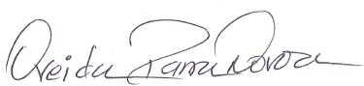

**Oveida Parra Novoa**

Gerente

Consolidado: Viviana Mejía Pérez – Jefe Oficina de Planeación